АНО ДПО Бизнес-академия
Курс «Гид-экскурсовод по Крыму»

Дипломная работа
Поэты и писатели 19 века в Крыму

Разработала
Четверикова Т.А.

г. Севастополь
2020 г

Содержание
Крым – Мекка русских классиков ……………………………………………. 2
Крымский судья Павел Иванович Сумароков ……………………………. 3-5
Безумие в Тавриде Константина Батюшкова ……………………………… 6-7
Александр Сергеевич Пушкин в «изгнании» …………………………….. 8-13
Крымские сонеты Адама Мицкевича ……………………………………..14-18
Загадка Александра Сергеевича Грибоедова ……………………. ………19-20
Николай Васильевич Гоголь на Сакском курорте ………….…………… 21-22
Севастопольский маринист слова К. М. Станюкович …………...……… 23-25
Подпоручик артиллерии Лев Николаевич Толстой …………………….. 26-30
Н.А. Некрасов и две поэмы одной ялтинской гостиницы ……………… 31-33
Гостеприимный домик А.П. Чехова в Ялте …………………………….. 34-36
Легендарный Севастополь в жизни И.А. Бунина ………………………. 37-39
Песнь о Соколе с подножия Чатыр-Дага Максима Горького …………. 40-41
Загадочная крымская тоска В.Г. Короленко ……………………………. 42-44
Таврида – источник вдохновения …………………………………………… 45
Литература ……………………………………………………………………. 46

Крым — Мекка русских классиков
С раннего детства нам читают сказки и произведения давно знакомых нам писателей, таких как Пушкин, Некрасов, Лермонтов, Толстой. Стоит только задуматься, как много мы знаем о писателях нашей страны, а так же не обделяем вниманием писателей других стран, но совершенно забываем о писателях нашего родного полуострова.
Крым на протяжении 19 – 20 веков стал местом паломничества писателей, поэтов, композиторов, художников. И многие памятные места Крыма связаны с их именами. Тема Крыма в творчестве многих русских писателей и поэтов значима, и иногда, является именно той точкой, которой писатель или поэт посвящает свои самые лучшие произведения. Каждое новое поколение русских писателей по-своему воспринимало Крым, для каждого из них наш полуостров был не только красивым и теплым местом отдыха. Здесь создавались великие произведения, менялся взгляд на мир, велась борьба со смертью.
Необычайная природа Крыма, драматические исторические события и Черное море оставляют глубокий след в душе великих известных русских писателей. Это не удивительно, ведь Крым – внеземной красоты уголок нашей планеты!
Стукну по карману – не звенит.
Стукну по другому – не слыхать.
Если только буду знаменит,
То поеду в Ялту отдыхать…. (Н. Рубцов)
Многие известные русские писатели и художники отдыхали, поправляли здоровье в Крыму или родились в этих краях. Здесь жил Чехов, Грин, бывал Толстой, Булгаков, Пушкин, Зощенко, Маяковский, Горький. Писал свои полотна Айвазовский, а Левитан настолько был увлечён Крымом, с таким восторгом писал о нём друзьям, что они начали опасаться, что страсть к Крыму оттолкнёт художника от пейзажей северных лесов.
Между прочим, наши классики порой описывали Крым совсем не в радужных красках. Этот важный в стратегическом отношении регион часто бывал в центре военных конфликтов, а значит, была здесь и разруха. Исторические руины, знаменитые развалины – сегодня достопримечательности. «Угрюмые физиономии» увидел Толстой, «мерзость и запустение» узрел Горький, а Булгаков ощутил «зверский мороз».
В Крыму побывало столько знаменитостей, что хватит на целую цивилизацию. А из произведений, касающихся полуострова, можно составить весомую библиотеку. Пройдёмся немного по её полкам…

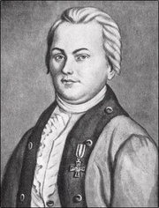 Крымский судья Павел Иванович Сумароков

Самые ранние связи полуострова с русской литературой обнаруживаются в начале XIX века. В Симферополе трудился чиновник Павел Иванович Сумароков. Племянник одного из крупнейших поэтов XVIII века на поприще чиновника дослужившийся до тайного советника и губернатора, Павел Сумароков родился предположительно в 1760 году в знатной дворянской семье. Его дядя, Александр Петрович Сумароков (1717-1777), был известным литератором, ярким представителем сентиментализма.
В 1799 году Павел Сумароков, совершая путешествие по Тавриде, вел творческий дневник. Это сочинение он посвятил племяннице Г.А. Потемкина Варваре Васильевне Голицыной, благодаря стараниям которой книга «Путешествие по Крыму и Бессарабии» была напечатана уже в следующем году. Это было первое опубликованное произведение начинающего писателя. На полуострове не было такого уголка, куда бы не проник путешественник, хотя делать это было порой нелегко и опасно. Человека, живущего в северном городе Петербурге, где краски природы и архитектуры сдержаны, поразило буйство и разнообразие растительности Крыма.
Павел Иванович посетил Севастополь (бухта Ахтиар), Прекоп (Ор-Капу), Феодосию (Кафа), Симферополь (Ак-Мечеть), Белогорск (Карасубазар), Евпаторию (Гезлёв), Саки. С интересом осмотрел Георгиевский монастырь, греческие, армянские, католические храмы и мусульманские мечети. Его поразили многоликие и шумные базары, обстоятельно построенные купеческие, мещанские и поповские дома, в то же время примитивные военные крепости и казармы да бедняцкие лачужки.
Он встречался с известными людьми Крыма - ученым Петром Палласом, вице-адмиралом Вильсоном, командующим Черноморским флотом Ф.Ф. Ушаковым.
Вскоре после увлекательной поездки в полуденный край Павел Иванович Сумароков стал чиновником министерства юстиции России, а в 1802г. прибыл в Крым блюстителем Закона. Более глубокое знакомство с полуостровом дало возможность ему подготовить другую книгу - «Досуги крымского судьи, или Второе путешествие в Тавриду», где дал очень точные описания многих местных уголков. «Хочешь ты вкушать сладкое в душе чувство? Останься на Салгире. Хочешь ли ты развеселить себя необыкновенным зрелищем? Перейди Байдары. Желаешь ты встретить великолепие? Явись в окрестности Ялты. А вздумал ты предаться мирному унынию? Побывай в Форосе. Наконец, страдаешь ли ты от любви или терпишь иную напасть, то усядься на берег Черного моря, и рев волн рассеет мрачные мысли твои».
К должности судьи Павел Иванович относился с большой нравственной ответственностью, считал её священной и был уверен, что творить добро - не только долг человека, но и источник его собственной радости, Как и ранее, Павел Иванович Сумароков восхищается природой Крыма, называя его «Эдемским краем», и рассуждает о том, что праздный и суетный мир с роскошью, богатством и почестями не является гарантией счастья, порой для умиротворения и спокойствия достаточно иметь небольшой домик, близких людей, а окружающая природа равняет богатых и бедных.
Павел Иванович Сумароков назвал Тавриду «кладовой сокровищ». Это он отнес и к Сакскому лечебному озеру:
Он подробно рассказывает о методе врачевания. На берегу, в тихом месте, в минеральном иле, прогретом солнцем, выкапывали ямы, в них зарывали больных по самую шею, над головой устраивали небольшой шатер. Сила минеральной грязи быстро приносила облегчение страждущим. Поэтому, считает автор, обитающие в здешних окрестностях крымцы стекались издавна толпами к этому спасительному месту, а возвращаясь в свои дома, «прославляли премудрость Провидения».
Павел Иванович искренне хотел привлечь внимание россиян к уникальному Сакскому лечебному озеру, поэтому он указывает удобное для принятия процедур время - с 20 июня по 1 сентября, приводит фамилии, звания и адреса исцелившихся, чтобы желающие могли с ними списаться, уточнить тонкости и особенности лечения.
Чтобы быть более убедительным и поправить свое здоровье, автор решил на себе опробовать метод здешнего врачевания. Живя в Симферополе, Павел Иванович подобрал охочего до таких экспериментов товарища, и они ночью, при лунном свете отправились в деревню Саки.
На Павла Сумарокова необычная процедура лечения произвела яркое впечатление. Он повествует о ней вначале с юмором: о том, как лежа всею длиной тела без движений в особой яме, под бугром накинутой грязи, когда только одна голова оставалась на свободе, а татарин, сидящий рядом, подкидывал свежую грязь и поливал их сверху озерной водой, будто пашню. А его товарищ, находясь по самую шею в минеральном иле, еще попросил приткнуть к его губам трубку, и табачный дым в солнечный безветренный день струйкой подымался вверх.
Но затем к автору приходят мрачные мысли, которые, я думаю, посещали каждого, оказавшегося впервые под слоем минеральной грязи:
«Мы уподобились тогда мертвецам, прислуживающие нам походили на родственников, творящих поминовение, недоставало только надгробных камней и эпитафий... Наступит то мгновение, что хладная земля овладеет бренным моим составом... и крапива с полынью порастет по следам моего праха».
По окончании лечебной процедуры настроение у писателя улучшилось:
«Наконец через два часа последовало наше восстание, и мы воскресли... в виде уже негров, но лекарь татарин, желая непременно удержать общую систему, посадил нас на камень и посредством вылитых на нас ведер поставил нас набело».
Таврическое земство, видя, что Сакское соленое озеро - дар Божий, пригласило в 1807 г. французского химика Феликса де Серра, который, изучив свойства сакской грязи, определил её лечебный состав, а в 1814 г. инспектор губернской Врачебной управы, доктор Э.Ланга сделал описание свойств грязи, дал первые рекомендации пользования ими, перечислил болезни, от которых она помогает излечиться. Это были первые шаги по созданию Сакского курорта.
Подлечившись грязями, П. Иванович Сумароков со спутниками заглянул в соседнюю Евпаторию. Путешественника поразило запустение, царившее, по его мнению, в городе после двух русско-турецких войн и вывода христианского населения в 1778 году. Однако тягостное впечатление снимал вид Черного моря у границ Евпатории. Море, писал Павел Иванович, «все собою красит, все преображает; при бреге его униженная хижина... мелочная ли лавочка промышленника представляет уже приятный предмет».
Книги П. Сумарокова свидетельствуют о глубоких познаниях автора в области древней истории и географии Таврики. Это особенно заметно при описании им городов, прежде являвшихся центрами античной цивилизации на полуострове. Очень ценны труды Павла Ивановича и с точки зрения демографии того времени. Практически о каждом крупном городе Павел Иванович Сумароков рассказывает, начиная с количества домов, численности населения и т.д. Также он описывает ужасы, испытываемые путниками того времени по пути из Симферополя в Алушту: «Дорога идет излучистая между гряд чудовищных гор и разверстой пропасти к морю, такою в иных местах узкою стезею, что лошадь едва переставлять может ноги... Я не один раз... останавливался, несколько раз от страха зажимал глаза, волосы становились дыбом». Но ведь впереди та прелесть природы, которая «тебе вещает: приди и умей блаженствовать!». Значит, нужно срочно прокладывать к Южному берегу нормальные дороги с твердым покрытием!
К этому и призывал П. Сумароков в свойственной ему сентиментально-поэтической манере. Однако время прокладки дорог в Крыму пришло лишь в середине 1820-х годов, когда Новороссийским генерал-губернатором, которому подчинялась Таврида, стал граф М.С. Воронцов.

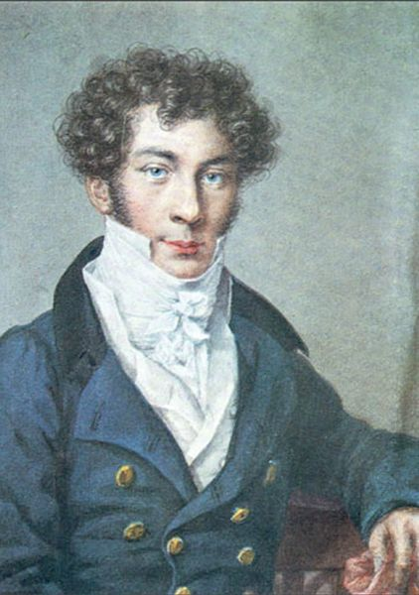 Безумие в Тавриде Константина Батюшкова

Самым ярким поэтическим обращением к Крыму в допушкинскую пору, безусловно, является элегия "Таврида" Константина Николаевича Батюшкова (1787-1855). Она положила начало традиции романтического восприятия Крыма как места, в котором человек находит успокоение в гармонии с самим собой и с природой.
Увы, сам поэт успокоения в Крыму не нашёл. Создавая в 1815 году эту элегию, Батюшков надеялся на скорое семейное счастье и поездку с избранницей в Крым.
«Друг милый, ангел мой! Сокроемся туда,
Где волны кроткие Тавриду омывают
И Фебовы лучи с любовью озаряют
Им древней Греции священные места…»
Но планам этим не суждено было сбыться. Он приехал сюда только в августе 1822 года и до апреля 1823 года жил в Симферополе, где лечился от психического расстройства у известного врача Мюльгаузена. Увы, «полуденная страна» не помогла поэту справиться с его проявившейся наследственной душевной болезнью, которой он страдал с 34 лет. Напротив, безумие Батюшкова в Крыму усилилось, в Симферополе он неоднократно пытался покончить с собой.
Он сжигает свою библиотеку, рукописи, трижды покушается на самоубийство. О нем хлопочут друзья и родные, П.А. Вяземский, В.А. Жуковский, Муравьевы. В Симферополь выезжает П.А. Шипилов, муж старшей сестры Елизаветы. В марте поэт направляет письмо на имя Таврического губернатора Н.И. Перовского: "Уношу с собою признательность к Вашему превосходительству и к попечениям господина Мильгаузена. Будьте счастливы оба с теми людьми, которые мне желали добра. Прикажите похоронить мое тело не под горою, но на горе. Заклинаю воинов, всех христиан и добрых людей не оскорблять моей могилы". Увозить его отсюда пришлось чуть ли ни силой – на все предложения покинуть Крым поэт отвечал: «Я не сойду с постели, из Симферополя не выеду: если выгонят из дому, я буду бивакуировать на площади». Болезнь не оставила Батюшкова до самой его смерти в 1855 году. 4(16) апреля 1823 г. Батюшков в сопровождении инспектора Таврической врачебной управы П.И. Ланга из Симферополя отправлен в Петербург.
«Не дай мне бог сойти с ума…» – по одной из версий, это стихотворение Пушкин написал под впечатлением того, что произошло с Батюшковым (они были знакомы).

Не дай мне бог сойти с ума.
Нет, легче посох и сума;
Нет, легче труд и глад.
Не то, чтоб разумом моим
Я дорожил; не то, чтоб с ним
Расстаться был не рад:
Когда б оставили меня
На воле, как бы резво я
Пустился в темный лес!
Я пел бы в пламенном бреду,
Я забывался бы в чаду
Нестройных, чудных грез.
И я б заслушивался волн,
И я глядел бы, счастья полн,
В пустые небеса;
И силен, волен был бы я,
Как вихорь, роющий поля,
Ломающий леса.
Да вот беда: сойди с ума,
И страшен будешь как чума,
Как раз тебя запрут,
Посадят на цепь дурака
И сквозь решетку как зверка
Дразнить тебя придут.

В Симферополе на доме по ул. Курчатова 12, ныне Ефремова 24, установлена мемориальная доска, посвященная известному русскому поэту К.Н. Батюшкову. Этот дом был построен в начале XIX века, здесь находилась гостиница "Одесса", в которой с августа 1822-го по апрель 1823 г. жил К.Н. Батюшков.

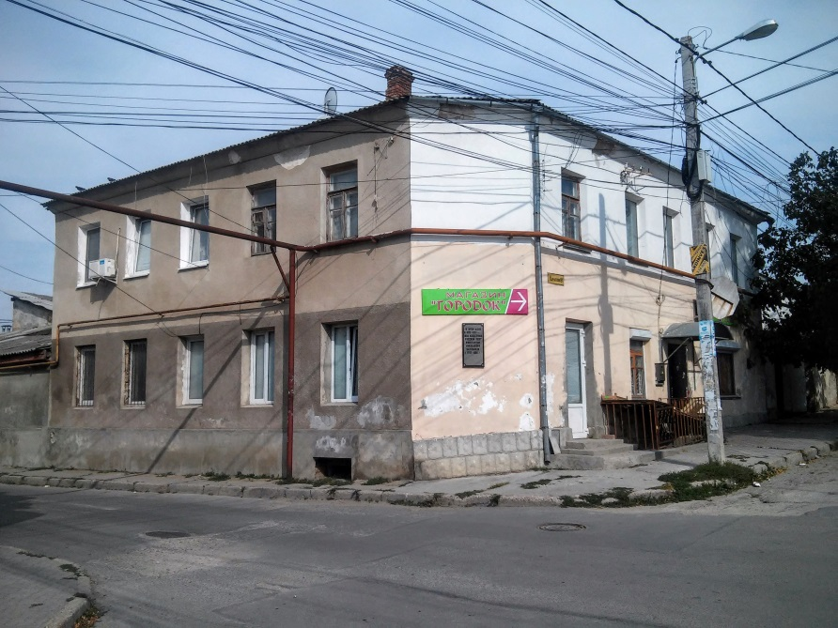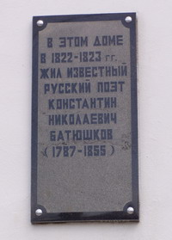

Александр Сергеевич Пушкин в «изгнании»

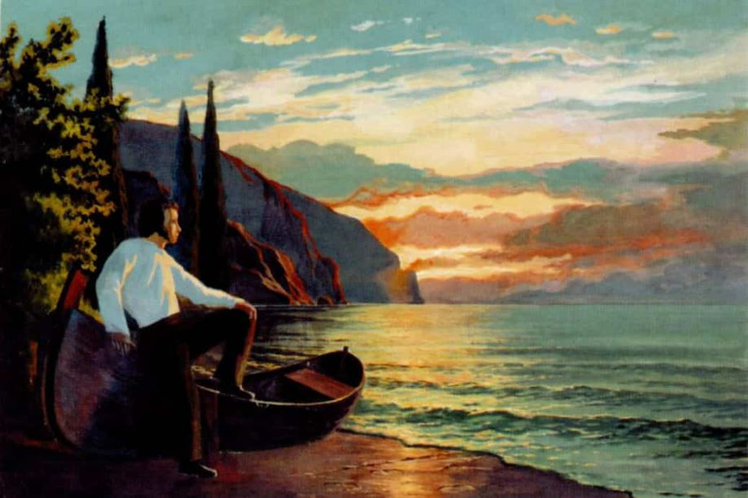

«Я вижу берег отдалённый,
Земли полуденной волшебные края…»
Эти строки родились, когда Александр Сергеевич Пушкин переправлялся 200 лет назад через Керченский пролив на крымскую землю 27 августа 1820 года.
Благодаря дерзким стихам и эпиграммам, навлекшим немилость Александра I, Пушкин в 1820г был выслан из Петербурга на юг, получив служебный перевод. Правительство, переводя коллежского секретаря А. С. Пушкина по службе из Петербурга в канцелярию генерала Инзова, хотело, конечно, наказать сочинителя «возмутительных» стихов, «наводнившего» ими всю Россию. Однако этот перевод скорее оказал Пушкину неожиданную услугу, так как вырвал его из мутного омута петербургской жизни, дал ему увидеть новые местности и новую природу, оживил его фантазию, сблизил его с благородным семейством Раевских. Лето, проведенное на Кавказе и в Крыму, сам Пушкин относит к числу «счастливейших» дней своей жизни.
В Крым он прибыл совместно с семейством генерала Раевского, сын которого учился с великим поэтом в одном лицее. И Пушкину разрешили путешествие в Крым и на Кавказ с этой семьей. В те времена этот полуостров практически никто не посещал, и немногие его видели своими глазами. Знали о Крыме только из писаний древности, что этот край славен своими легендами, и для жителей Руси он был страной исполненной воспоминаний. И Александр Сергеевич не мог удержаться от соблазна посетить Крым, тем более, когда представился удобный момент. По пути на полуостров им пришлось задержаться в Тамани, пережидая сильную бурю, и вряд ли Пушкин мог тогда даже подумать о том, в какой степени эта древняя земля войдет в его подсознание.
Керчь — первый город, который увидел поэт. Посещение Керчи разочаровало Александра Сергеевича. Здесь он надеялся увидеть древние развалины Митридата, руины Пантикапей, а вместо этого его взору предстали кучи камней и заросший земляной ров. В самом городке было всего две улицы, где в изобилии висела вяленая рыба и повсюду виднелись разрушенные остатки былого города.
В Феодосии Пушкин побывал в Генуэзской крепости, под стенами которой находились старинные христианские храмы. Но после захвата Кафы турками, многие из них тогда переоборудовали в мечети. Большего всего его поразили огромнейшие турецкие бани с 18-ю купелями. В своих стихотворениях, родившихся под впечатлениями от поездки, Пушкин описывал колоритный быт и свободную жизнь крымских татар.
«Повсюду труд веселый и прилежный
Сады татар и нивы богатит,
Холмы цветут, и в листьях винограда
Висит янтарь, ночных пиров отрада…»

Предположительно поэт посещал и Карадаг, в то время скала еще называлась по старому — Шайтан Капу, что в переводе означает Чертовы ворота. По одной из легенд в этом месте существует вход в ад и он отправился осмотреть эту достопримечательность. Пребывание поэта в Карадаге подтверждают черновые наброски «Евгения Онегина», где есть зарисовка Золотых ворот.

Из Феодосии поэт отплыл в Гурзуф. Как он писал, плывя на корабле, их взору предстали прекрасные горы, покрытые разнообразной зеленью. Повсюду в сиянии гор размещались татарские поселения, где стоит великий Аю-Даг и посреди всего этого великолепия ясное, голубейшее небо и светлый блеск моря.

«Так если удаляться можно
Оттоль, где вечный свет горит,
Где счастье вечно, непреложно,
Мой дух к Юрзуфу прилетит…»

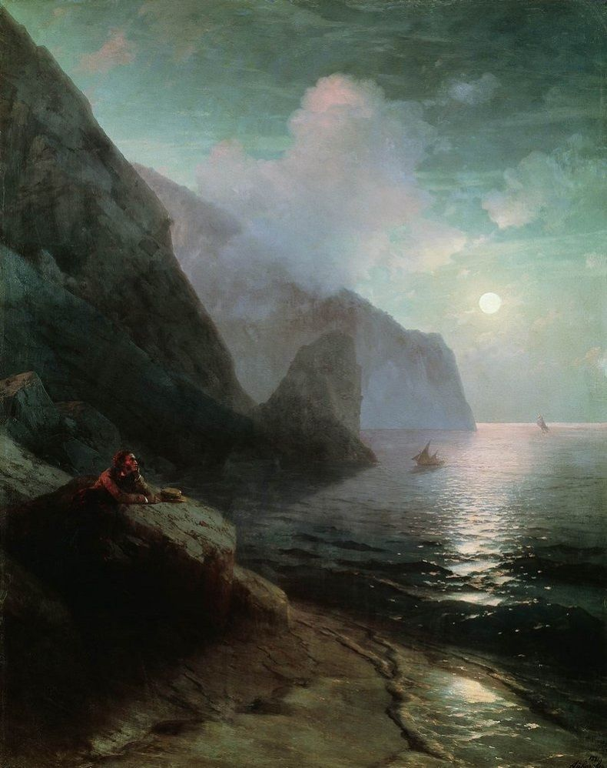

И. Айвазовский
«А.С.Пушкин в Крыму у Гурзуфских скал».

И по настоящее время с тех пор мало что изменилось. Каждый турист, прибывающий сюда, может увидеть ту же картину, что видел Пушкин много лет назад. В Гурзуфе путешественники остановились в имении Ришелье. Это был единственный на то время дом европейского типа на Южном берегу Крыма. В этом поселке многое связано с именем великого поэта, который провел здесь несколько недель летом и осенью 1820 года. В 1989 году в доме
Ришелье был открыт музей Пушкина.

У начала парка, недалеко от входных ворот, растет группа оливковых деревьев – это одно из мест Гурзуфа, связанных с именем Пушкина. Под этими оливами поэт любил гулять, любуясь морем. На парапете беседки установлены его бюст и мемориальная доска с надписью: "Здесь был А.С. Пушкин". Около дома Ришелье сохранился кипарис, о котором поэт писал в письме Антону Дельвигу, и пушкинский платан, посаженный в 1838 году, в первую годовщину смерти поэта.

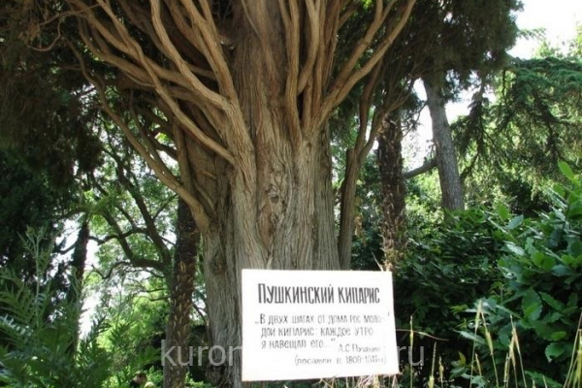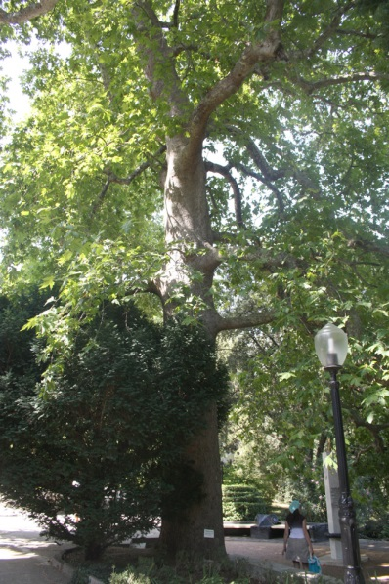
Живя в Гурзуфе, Пушкин часто совершал прогулки вдоль побережья и в горы, ездил верхом к вершине Аю-Дага. Узкая охотничья тропа, вьющаяся по скалистому склону Медведь-горы, по которой ездил Пушкин, уже в начале XX века называлась Пушкинской. Здесь Пушкин провел 3 недели и проведенное в этом месте время по его словам, было самым счастливейшим временем в его жизни.
«В Юрзуфе жил я сиднем, купался в море и объедался виноградом; я тотчас привык к полуденной природе и наслаждался ею со всем равнодушием и беспечностью неаполитанского lazzarone. Я любил, проснувшись ночью, слушать шум моря – и заслушивался целые часы. В двух шагах от дома рос молодой кипарис; каждое утро я навещал его и к нему привязался чувством, похожим на дружество. Вот все, что пребывание в Юрзуфе оставило у меня в памяти…»

После Гурзуфа путешествующие отправились на лошадях по известным местам Южного побережья. Дорог в то время еще не было и они пробирались верхом по узким извилистым тропам, с замиранием сердца наблюдая на лежащие под ними ущелья и пропасти. Таким образом они доехали до Никитского ботанического сада, затем попали в Верхнюю Массандру и оттуда лицезрели Ялту. По тем временам это было маленькое поселение в 40 домов с мечетью.

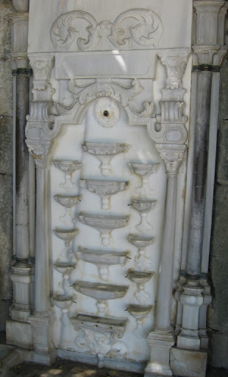
Здесь (как и в Алупке, и в Симеизе) повторилась та же история: вместо славного византийского города – небольшая деревня, остатки стен старинной греческой церкви. Алупка – такая же деревенька (в сорок дворов, с мечетью). Романтический дворец графа Воронцова начнут строить здесь позже, в 1824 году. В Алупке поэт и Раевские пробыли один день и отправились верхом на лошадях в Байдары. В год пятидесятилетия Пушкина по инициативе графини Воронцовой архитектор Вильям Гунт спроектировал для Алупкинского дворца Бахчисарайский дворик и архитектурное подобие Фонтана слёз, названное фонтаном «Мария».

После Ялты Пушкин с обоими Раевскими поднялись на Яйлу. В нескольких километрах от поселка Оползневое (бывший Кикинеиз) тропа начинает подниматься, приближаясь в яйле и переходя в каменную лестницу, высеченную в скалах. Это знаменитая Чертова лестница, в течение многих веков служившая единственным путем, соединявшим горный и степной Крым с Южным берегом. Она существовала тысячи лет. Ступени, высеченные в камне, довольно широки, но находятся далеко друг от друга. На протяжении шестисот метров лестница делает более сорока крутых поворотов. «По горной лестнице взобрались мы пешком, держа за хвост татарских лошадей наших. Это забавляло меня чрезвычайно, и казалось каким-то таинственным восточным обрядом».

В Байдарской долине путешественники переночевали в селе Орлином, где в сентябре 2003 года открыли памятный знак. Сверху, с Яйлы, путники могли в последний раз полюбоваться видом Южного берега.
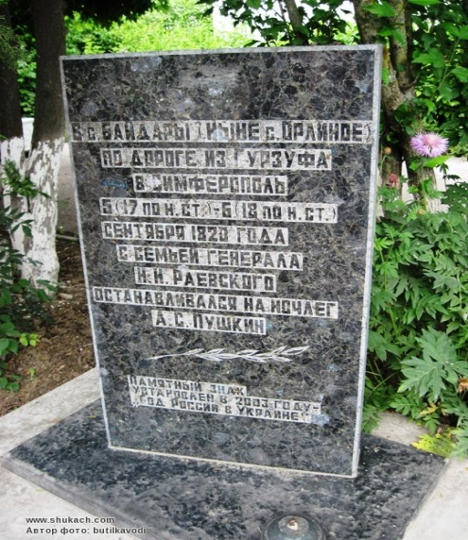

Дальше их путь лежал к мысу Фиолент. Из горного села они отправились в Георгиевский монастырь на мысе Фиолент.

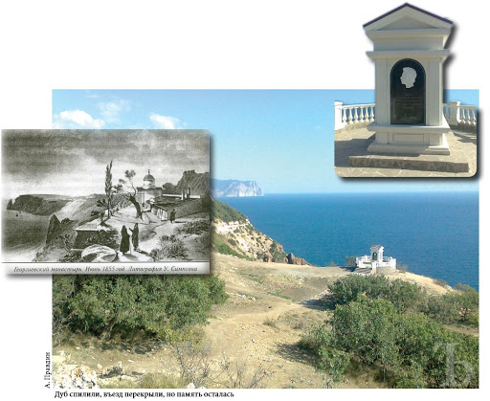

В Севастополе имя Пушкина носят две улицы: одна — в Ленинском районе, другая — в Балаклавском. Есть памятники поэту в севастопольском сквере и на мысе Фиолент, памятная доска на стене монастыря.

Дальше дорога лежала в Бахчисарай. Бывшая столица Крымского ханства поражала путешественников тем больше, что возникала перед ними неожиданно, за поворотом дороги. Во времена Пушкина Бахчисарай еще сохранял вид самого настоящего восточного города. Все дома – в два этажа, окнами во двор, с балконами, деревянными решетками, зелеными внутренними двориками. Вся его жизнь сосредоточивалась на главной (и единственной) улице, обставленной по обеим сторонам лавками, лавчонками и мастерскими ремесленников. В Бахчисарай съезжались купцы со всего Крыма. Когда Пушкин и Раевские въехали в город, как раз начинался Курбан-байрам – осенний мусульманский праздник с народными играми и состязаниями. Впечатления от увиденного отразились в поэме «Бахчисарайский фонтан».
«Покрыты белой пеленой,
Как тени легкие мелькая,
По улицам Бахчисарая
Из дома в дом, одна к другой
Простых татар спешат супруги
Делить вечерние досуги…»
Ханский дворец, который так стремились увидеть путешественники, тоже находился на главной улице. Его тонкие башенки, пестрые решетчатые рамы, фонтаны и потаенные прохладные комнаты навевали мысли о восточной роскоши и неге. Но вид дворца не оправдал ожиданий: Пушкин увидел не тот, старый дворец, который сгорел в 1736 году, а восстановленный и отремонтированный (причем ему постарались придать более «восточный вид»). Пушкину не понравились «полуевропейские переделки некоторых комнат». Ему досадно было, что ханский дворец истлевает в небрежении. Знаменитый Фонтан слез выглядел не лучше: «из заржавой железной трубки по каплям капала вода». Но через четыре года, уже в Михайловском, Пушкин именно этому фонтану посвятил стихотворение. В память о Пушкине на мраморном выступе фонтана теперь всегда лежат две розы: белая и красная.

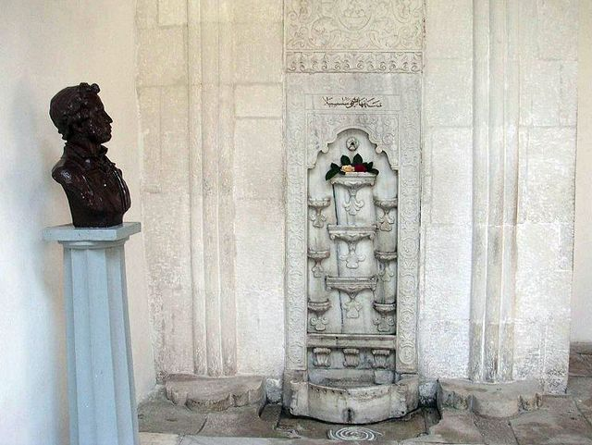

«Фонтан любви, фонтан живой!
Принёс я в дар тебе две розы.
Люблю немолчный говор твой
И поэтические слёзы.
Твоя серебряная пыль
Меня кропит росою хладной:
Ах, лейся, лейся, ключ отрадный!
Журчи, журчи свою мне быль…»
В память о посещении поэтом древнего города его имя носят в Бахчисарае улица и Центральная районная библиотека. В Фонтанном дворике ханского дворца установлен бюст. На перекрёстке улиц Пушкина и Ленина 6 июня 1999 года установлен памятник.
Симферополь был последним городом, в котором побывал Пушкин, перед тем как уехал из Крыма в Кишинев. О Симферополе Пушкин не оставил никаких заметок, поэтому неизвестно, каковы были его впечатления. Все же, наверное, ему жаль было расставаться с Крымом. Всю свою жизнь Крым дорог был его сердцу, а к поэме «Таврида» он выбрал эпиграфом слова Гете: «Верни мне мою молодость».

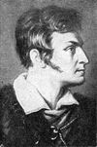 Крымские сонеты Адама Мицкевича

Адам Мицкевич был рожден на хуторе Заосье близ Новогрудка, (ныне Беларусь) 24 декабря 1798 г. Сын обедневшего шляхтича Миколая Мицкевича, адвоката, мать поэта происходила из семьи крещеных евреев. Польский поэт и деятель национально-освободительного движения; считается одним из трех польских поэтов эпохи Романтизма.
Период пребывания Мицкевича в России оставил свой след не только в судьбе и творчестве самого поэта, но и в русской культурной и литературной жизни. Мицкевича знали и уважали Жуковский, Баратынский, Дельвиг, Вяземский, Козлов, Полевой. Однако важнейшим для него стало знакомство с Пушкиным. Их взаимоотношения были проникнуты взаимным уважением.
В 1825 г. Адам Мицкевич получает назначение в Одессу, откуда в сентябре совершает поездку в Крым. Крым, вопреки невзгодам политического изгнания, стал местом, где поэт был счастлив и влюблён; где вдохновлённый чарующей красотой природы, он подарил нам сборник "Крымских сонетов", в которых запечатлел своё путешествие с точностью географического описания: Тарханкут, Евпатория, Бахчисарай, Балаклава, Байдары, Гурзуф, Аю-Даг, Алушта, Чатыр-Даг.
В Евпатории выдающийся польский поэт Адам Мицкевич впервые в жизни увидел волшебную экзотику Востока. Город сравнительно недавно перешёл под власть Российской империи и ещё сохранял черты средневекового татарского поселения. Узкие извилистые улочки, в которых- легко заблудиться, приземистые домишки, которым по двести, а то и по триста лет, непонятный европейцу язык местных жителей. Повсюду в голубое небо устремлены минареты, с высоких балконов которых голосистые муэдзины созывают верующих в мечеть... Кажется, будто именно здесь, а не в далёкой Персии, были написаны знаменитые восточные сказки "Тысячи и одной ночи".
26-летний поэт вдыхал целебный воздух степного Крыма и упивался свободой. Ведь незадолго перед этим в городе Вильно (теперь Вильнюс, столица Литвы) он, преподаватель местной гимназии, был посажен в тюрьму - за участие в запрещённом властями студенческом кружке. Через полгода Мицкевича выпустили на поруки, но затем велели оставить Польшу и ехать в Петербург, в распоряжение министерства народного просвещения. Там ему предложили на выбор несколько гимназий в разных городах - он выбрал Ришельевскую в Одессе.
Поэт купил волчью шубу и тёплое бельё. Три недели ехал по снегу на санях. В феврале 1825-го прибыл в "южную Пальмиру". 44-летний попечитель Одесского учебного округа граф Ян Витт заявил, что вакансий нет. Посоветовал ждать. Мицкевич поселился в здании гимназии, на углу Дерибасовской и Екатерининской улиц. Получал жалованье, но не преподавал. Посещал литературные салоны, раздавал автографы. Влюбился в 31-летнюю красавицу Каролину Собаньскую, правнучку французской королевы Марии Лещинской, и стал её любовником. Впрочем, она уже шесть лет была сожительницей графа Витта. Поэт, потеряв голову от страсти, посвятил Каролине стихотворение "О если б ты лишь день в душе моей была" - страстное любовное признание.
«О, если б ты лишь день в душе моей была!
Зачем же день? Тебе я не желаю зла;
Нет, только час один, счастливое созданье, —
И тут впервые ты узнала бы страданье…»
В июне 1825 года унтер-офицер 3-го Украинского уланского полка Иван Шервуд отправил в Петербург донос. В нём говорилось, что на юге империи существует тайное общество. Письмо попало в руки императора Александра I. Над Виттом нависла угроза, ведь кроме учебного округа он возглавлял также местную тайную полицию. Получалось, что граф прозевал у себя под носом заговор. Витт решил немедленно исправить положение - выявить бунтовщиков, а Мицкевича использовать как приманку.
Он попросил свою сожительницу заманить поэта в Крым. Считал, что там, в горах, вдали от людских глаз, заговорщики наверняка попробуют выйти на связь с недавним узником. Расчетливая светская львица потребовала за услугу яхту. Витт купил.
Судно назвали "Каролина". Собаньская показала яхту Мицкевичу и предложила совершить путешествие в Крым. А чтобы поэту не было скучно, пригласила в поездку своего старшего брата Генриха Ржевусского, литератора, которого позднее увенчают титулом "польский Александр Дюма". Для надзора за опальным поэтом Витт взял с собой агента тайной полиции Александра Бошняка. Его представил Мицкевичу натуралистом, специалистом по насекомым. Оставив одесский порт, яхта взяла курс на Евпаторию.
Первое крымское впечатление - полуостров Тарханкут, который среди моряков приобрёл славу "мыса бурь". Мицкевич застал тут штиль. Со временем он написал сонет "Штиль. На высоте Тарханкут".
«Едва ли ветер лент касается в тиши.
На глади моря - ни волны, ни гребешка -
Невеста спит, но пробуждается слегка,
Чтобы, вздохнув, свой сон о счастье завершить…»
Затем яхта попала в сильный шторм, длившийся двое суток. Волны отчаянно качали лёгкое судёнышко, едва не опрокинув его. В сонете "Буря" поэт запечатлел рискованную ситуацию, в которой оказались пассажиры "Каролины".
«В лохмотьях паруса, рёв бури, свист и мгла...
Руль сломан, мачты треск, зловещий хрип насосов.
Вот вырвало канат последний у матросов.
Закат в крови померк, надежда умерла…»
Наконец, преодолев все преграды, путешественники ступили на евпаторийский берег.
У кромки воды их встретил городской голова Хаджи-Ага Бабович, заранее предупреждённый о прибытии важных гостей из Одессы. Он окружил путников вниманием и заботой, пригласил в свою усадьбу "Ган-Яфа" на Караимской улице. Генрих Ржевусский вспоминал: "Восточный обед, которым нас угостили, приправленный милой душевностью доброго Бабовича, оригинальным обаянием его жены и дочек, сияющих красотой и алмазами, простодушной радостью этих девушек, а потому ещё, что мы были особенно голодны, показался нам превосходным. Огромные оплетённые жбаны со светло-розовым вином из его виноградника утолили нашу послеобеденную жажду". Затем Мицкевич и Ржевусский захотели осмотреть караимский храм. Бабович сообщил, что кенаса расположена в соседнем квартале, и взялся проводить их. По дороге друзья попросили своего провожатого научить их нескольким приветственным фразам на древнееврейском языке (на нём написаны священные книги караимов). Знакомясь со старшим газзаном (караимским священником) Иосифом-Соломоном Луцким, гости поздоровались по-древнееврейски. Газзан был тронут и в ответ произнес несколько фраз по-польски. Мицкевич и Ржевусский переглянулись. Невероятно! Каким образом обитатель маленького крымского городишка, где, кажется, никогда и не ступала нога поляка, мог научиться свободно разговаривать по-польски? Иосиф-Соломон объяснил, что родился неподалёку от Львова. В те времена Львовщина входила в состав Речи Посполитой, поэтому польский язык для него - один из языков детства. Далее выяснилось, что старший газзан интересуется польской литературой и немного знаком с творчеством Мицкевича. Известие о том, что в далёкой Евпатории, куда они доплыли с таким трудом, знают его стихи, потрясло поэта.
Священнослужитель поинтересовался, кого из польских писателей Мицкевич считает своим учителем. "Станислава Трембецкого", - был ответ. Иосиф-Соломон сказал, что тоже очень любит этого поэта и даже перевёл на древнееврейский язык несколько его стихотворений. "И стали мы с ним, - писал Генрих Ржевусский о новом знакомом, - сердечными друзьями".
Словом, Мицкевичу понравилась Евпатория. Правда, сам он, вслед за своими спутниками, называл её по-другому: Козлов. Это переиначенное на русский лад прежнее название города - Гезлёв.
На следующий день путешественники разделились. Витт и Собаньская остались в Евпатории (чтобы не пугать заговорщиков, которые "выйдут" на Мицкевича), а поэт в приятном обществе Ржевусского и под неусыпным наблюдением Бошняка продолжил знакомство с Крымом. Троица села в кибитку, заранее приготовленную Бабовичем. Отъезд из города Мицкевич запечатлел в сонете "Вид гор из степей Козлова".
«Аллах ли там, среди пустыни,
Застывших волн воздвиг твердыни,
Притоны ангелам своим?
Иль дивы[2], словом роковым,
Стеной умели так высоко
Громады скал нагромоздить,
Чтоб путь на север заградить
Звездам, кочующим с востока? …»
Поэт побывал в Бахчисарае, бывшей столице Крымского ханства, где спал на диване последнего хана Шагин-Гирея и играл в шахматы с его бывшим ключником. Поднялся в караимский город-крепость Чуфут-Кале, побывал на Чатыр-Даге, посетил Алушту, с вершины Аю-Дага любовался морским прибоем. Затем путешественники вернулись в Евпаторию, откуда вся пятёрка на яхте поплыла в Одессу.
По возвращении домой Собаньская охладела к Мицкевичу. Тем более, на горизонте появился новый ухажёр... Обиженный поэт откликнулся несколькими язвительными стихотворениями. В частности, писал:
«Пренебрегаешь мной! Уже погас твой пыл?
Но он и не горел. Иль стала ты скромнее?
Другим ты увлеклась. Ждёшь золота краснея?
Но прежде я тебе за ласки не платил»
Вскоре после завершения поездки Мицкевич заглянул в канцелярию Витта, чтобы узнать, когда же он сможет начать преподавание в Ришельевской гимназии. В приёмной увидел своего недавнего знакомого - "натуралиста" Бошняка. Правда, теперь на нём был полицейский мундир с орденами. "Да кто же, наконец, этот господин? - спросил потрясённый поэт у Витта. - Я полагал, что он занимается только ловлей мошек". Граф захохотал: "О да, он нам помогает в ловле мошек всякого рода". А что же, спросите, хитроумный план генерала? Он провалился. Члены тайного общества не пытались установить связь с поэтом. Чтобы оправдать потраченные на круиз деньги, Витт повернул дело так (и написал об этом в рапорте в Петербург), будто целью поездки была проверка, не связан ли Мицкевич с заговорщиками. И аттестовал вчерашнего арестанта как человека вполне благонадёжного. Такая характеристика пригодилась поэту. Его отозвали из Одессы и назначили чиновником в канцелярию московского генерал-губернатора Дмитрия Голицына.
Впрочем, был у этой поездки и ещё один результат. Пожалуй, главный. Вдохновлённый увиденным, Мицкевич написал цикл "Крымские сонеты", ныне считающийся одним из шедевров мировой поэзии. Сборник с этим циклом был издан в Москве в декабре следующего 1826 года с авторским посвящением: "Товарищам путешествия по Крыму".

Дом Хаджи-Ага Бабовича по Караимской улице, 53 сохранился до наших дней. На его фасаде в 2002 году установили мемориальную доску с надписью: "Здесь, в доме главы крымских караимов Хаджи Аги Бабовича, 27-28 июня (9 - 10 июля по н. ст.) 1825 года останавливался великий польский поэт Адам Мицкевич (1798-1855)".

Сейчас это старинное здание, возраст которого превышает 200 лет, музей Адама Мицкевича, первого выдающегося поэта, посетившего Евпаторию.

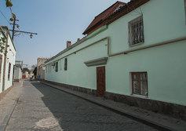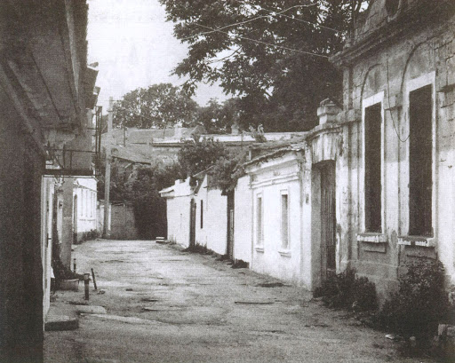

«Крымские сонеты» привлекали и продолжают привлекать внимание поэтов, литераторов, критиков во многих странах мира. Они переведены на разные языки. По мнению ученых, эти произведения в свое время прозвучали как новое слово в польской поэзии и творчестве самого автора. Работая над сонетами, Мицкевич привлек массу известных ему материалов. Он тщательно изучил «Путешествие по Тавриде в 1820 году» И. Муравьева-Апостола, перечитал «Бахчисарайский фонтан» А. Пушкина, восточные стихи И. Гете. Приверженец максимальной точности описаний, полного соответствия их действительности, автор и здесь остался верен себе, пользуясь в равной степени историческими данными и своими впечатлениями. Конечно, трудно скупыми словами прозы передать внутреннее содержание высоко поэтического произведения. Для этого надо просто читать сонеты.
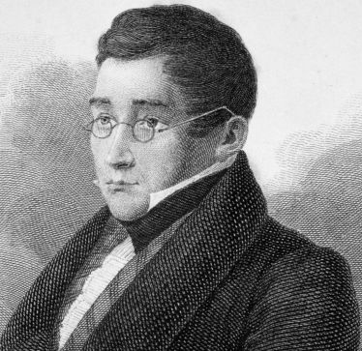 Загадка Александра Сергеевича Грибоедова

Александр Сергеевич Грибоедов, известный нам, как русский писатель, драматург, дипломат и автор бессмертной комедии «Горе от ума» в 1825 году совершил путешествие по нашему родному Крыму.
В творчестве А. С. Грибоедова Крым мало отразился. Правда, литературное наследие поэта вообще не велико, и, по сравнению с «Горем от ума», все остальное, написанное им, несомненно, имеет второстепенное значение.
А. С. Грибоедов приехал в Крым из Киева в середине июня 1825 г. и, думая «прослоняться в Крыму недели с три», пробыл здесь до 18 сентября того же года. Спрашивается, зачем приехал Грибоедов в Крым? Здесь можно высказать только ряд предложений гадательного характера.
Первое. Страсть Грибоедова вообще к путешествиям.
Второе. Очень может быть, что Грибоедова в Крым послало Южное Общество с какими-нибудь поручениями. В Крыму он виделся с декабристами: Орловым и Оржицким.
И третье. Возможно, что в Крым приехал Грибоедов для какой-то серьёзной литературной работы. Однако в своём письме Бегичеву, от 9 сентября 1825 года, он пишет: «…Ну вот почти три месяца я провёл в Тавриде, а результат нуль. Ничего не написал. Не знаю, не слишком ли я от себя требую. Умею ли я писать. Право для меня всё ещё загадка. Что у меня с избытком найдётся, что сказать, за это я ручаюсь. От чего же я нем. Нем, как гроб. Ещё игра судьбы нестерпимая: весь век желаю где-нибудь найти уголок для уединенья, и нет его для меня нигде…»
Но если Грибоедову не удалось за три месяца в Крыму ничего сделать, если не удалось найти уголок для уединения, зато ему удалось великолепно ознакомиться с Крымом.
Первый крымский город, куда Грибоедов приехал прямо из Киева, был Симферополь. Остановился он в единственной в то время гостинице «Афинской» на Салгирной улице. Гостиница эта находилась там, где теперь стоит бывший дом Фокермана. Большинство краеведов склоняется к тому, что это нынешнее здание под номером 25 на проспекте Кирова. На фасаде здания установлена мемориальная доска с надписью «Здесь в 1825 году жил великий русский драматург Александр Сергеевич Грибоедов».
Нечего, конечно, говорить, что гостиница эта была весьма и весьма плохенькая. Ища уединения и желая работать, Грибоедов старается сохранить инкогнито и избегает новых знакомств и встреч, делая исключение в этом отношении только для друзей и прежних знакомых.
Андрей Николаевич Муравьёв тоже отмечает эту замкнутость и уединённость Грибоедова. Он жил с Грибоедовым рядом в соседнем номере, в этой же гостинице и всё-таки никак не мог познакомиться с поэтом. Помог случай. Однажды ночью Муравьёву что-то приснилось, и он стал кричать во сне. Тогда Грибоедов вбежал в номер Муравьёва и разбудил его. Таким только путём они и познакомились.
Симферополь в своем письме в Петербург Грибоедов назвал «дрянным городишком». За отдыхом в Симферополе последовала поездка в пещеру Кизил-Коба, которую сейчас мы называем Красной. Она находится вблизи Симферополя. На то, что пещеру действительно посетил Грибоедов, указывает надпись, выбитая на стене одного из рукавов пещеры «А.С. Грибоедов, 1825». С тех пор этот рукав часто называют Грибоедовским.
24 июня Грибоедов выехал верхом из Симферополя по нынешнему Ялтинскому шоссе к истокам Салгира. Он побывал в Бахчисарае, Севастополе, на Южном берегу Крыма, несколько раз поднимался на Чатыр-Даг, посетил Успенский монастырь, Мангуп-Кале, Иосафатову долину, Херсонес. На одном из холмов между Песочной и Стрелецкой бухтами он задумался: «Не здесь ли Владимир построил церковь? Может, великий князь стоял на том самом месте, где я теперь...». В одном из писем поэт признавался: «Очень доволен своим путешествием, хотя природа здесь против Кавказа все представляет словно в сокращении... Зато прелесть моря и иных долин ни с чем сравнить не можно».
Много времени из трех крымских месяцев А. Грибоедов провел в имении "Саблы" (ныне село Каштановое Симферопольского района). Это было владение Таврического гражданского губернатора Андрея Михайловича Бороздина, сумевшего создать в имении поистине передовое хозяйство. В усадьбе была великолепная библиотека, бильярдная, картинная галерея, подобие музея, а вокруг - огромный ухоженный сад. Так что двум дворянам передовых взглядов, хорошо знакомым по Петербургу, было где и о чем, поговорить.
Последним местом пребывания в Крыму величайшего писателя стала Феодосия. Грибоедов уезжал из Крыма с весьма подавленным настроением. «Я с некоторых пор мрачен до крайности. Пора умереть… Чем мне избавить себя от сумасшествия или пистолета, я чувствую, что то или другое у меня впереди…»
И для нас в конечном итоге может быть интересен один только вопрос. Почему Грибоедов – этот обаятельный остряк – в душе тосковал и мрачно смотрел на будущее, предвидел для себя или сумасшествие или самоубийство. Был ли он неудовлетворен тогдашнею жизнью или жизнью вообще? Кто скажет? Это – загадка, которая вряд ли когда-либо будет нами отгадана.
Николай Васильевич Гоголь на Сакском курорте

Визит на полуостров наносил и другой великий драматург и писатель, из «Шинели» которого, по меткому выражению Достоевского, вышла чуть ли не вся русская литература.
Николай Васильевич Гоголь заинтересовался историей Крыма задолго до своей поездки в те края. Таврия и Черное море многократно упоминаются в повести «Тарас Бульба», где писателем воссоздана историческая атмосфера XV в., когда полуостров находился под властью татаро-монгольских орд.
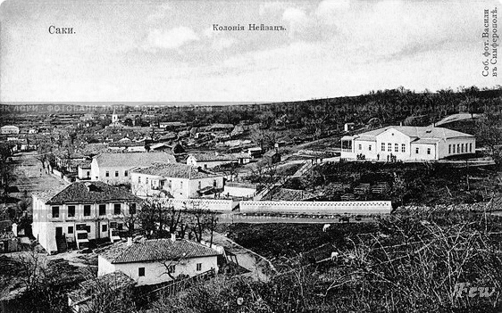
Гоголь почувствовал южное дуновение Средиземноморья, по его собственным словам, когда «пачкался здесь в минеральных грязях». О том, что в Крыму лечат грязями, Н.В. Гоголь узнал из трудов одного из первых крымских путешественников, уже упомянутого выше, писателя и юриста П.И. Сумарокова, который писал в своей книге «Путешествие по всему Крыму и Бессарабии в 1799 году»: «Озеро Сак близ деревни сего же имени достойно, чтобы о нем сообщить. Оно имеет чудесное действие подавать скорое исцеление от многих болезней». Здоровье великого писателя всегда было слабым. Он часто страдал от простуд и приступов депрессии.
Процесс лечения великого русского писателя, был длительным, но приятным. Больных укладывали в выложенные на деревянных площадках в форме овала в человеческий рост ванны из ила, прогретого на солнце до 33 градусов по Реомюру, что соответствует 41,25 градуса Цельсия. Ванну загораживали от ветра, чтобы температура долго не падала. Время воздействия целебной грязи зависело от вида болезни, физического состояния пациентов. Грязь с больных смывали тёплой солёной водой из озера – рапой. После чего всех развозили по дачам и домам. В Сакской грязелечебнице в то время работал ее первый врач Николай Антонович Оже. Он был и руководил лечением писателя.
Целебные грязи помогли Гоголю, а Крым произвел на него неизгладимое впечатление. По возвращении у писателя наступил период творческого подъема. В 1836 г. в Александринском театре была поставлена его блистательная комедия «Ревизор». Пьеса не только прославила имя Гоголя, но и принесла ему достаток.
Пациент доктора Оже мечтал ещё раз побывать в Крыму. С 1848 года и до самой смерти он грезил об этом, но безрезультатно: необходимых «проклятых денег» собрать он так и не смог.
Посещение классиком Сакского курорта не нашло какого-либо отражения в его литературном творчестве, однако этот эпизод все же представляет интерес в контексте исследования биографии Н.В. Гоголя. В отличие от творчества А.С. Пушкина, который тоже побывал в Тавриде и был влюблен в нее всей душой, в ранних гоголевских произведениях («Вечер накануне Ивана Купала», «Страшная месть», «Ночь перед Рождеством», «Заколдованное место») Крым представлен как далеко не романтичное пространство, а сами «крымцы» скорее как завоеватели.
В найденной гоголевской заметке «О Таврии» исследователи творчества писателя обнаружили хорошее знание важнейших краеведческих источников и истории Крыма.

В 1952 г. в Сакском городском парке был установлен гипсовый бюст Н.В. Гоголя. На нем высечена надпись: «Летом 1835 г. лечился на курорте „Саки“». В 2009 г., к 200-летию со дня рождения классика было решено заменить памятник гранитным.
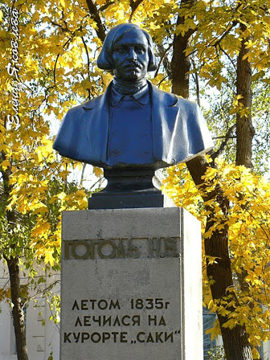
В память о Н.В. Гоголе в Сакском историко-краеведческом музее была создана экспозиция «Гоголь в Саках» о пребывании писателя на знаменитом крымском курорте. В 1977 г. поэт Давид Кугультинов, отдыхавший на Сакском курорте, подарил музею рукопись своих стихов, посвященных Гоголю, а в 1988 г. живописец В. Корнеев специально написал картину «Гоголь в Саках». В связи с 200-летним юбилеем писателя в 2009 году выставка переросла в большую гоголевскую экспозицию. Кроме того Центральной городской библиотеке г. Саки присвоено имя писателя.
Одна из улиц Севастополя носит имя Н.В. Гоголя.
Факт пребывания Гоголя в Крыму и лечения его в Сакской грязелечебнице, не найдя отражения в произведениях классика, является, тем не менее, знаменательным и памятным для исследователей его жизни и литературного наследия.

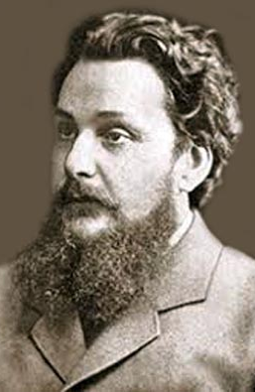

Севастопольский маринист слова
К. М. Станюкович

Море… Для каждого оно своё. Для кого-то оно настоящий живой друг, которому можно доверить самое сокровенное из потаённых уголков своей души. Для другого оно приют умиротворения и покоя. Для третьего оно абсолютная романтика парусов, путешествий, приключений и неизведанных земель. Море нельзя не любить. Но и обманывать его нельзя. Наш земляк, севастополец, Константин Михайлович Станюкович выразил это очень точно: «С морем нельзя криводушничать... К нему не подольстишься... В океане надо иметь смелую душу и чистую совесть».

Станюкович Константин Михайлович, русский писатель. Родился 30 марта 1843 года в Севастополе на улице Екатерининской в доме адмирала Станюковича. Отцом писателя был М.Н. Станюкович – весьма незаурядная личность, храбрый офицер и превосходный моряк, который в марте 1852 года в звании вице-адмирала был назначен командиром Севастопольского порта и исправляющим должность военного губернатора Севастополя. Отличался бескомпромиссностью, честностью и образованностью. Дом, где жила семья вице-адмирала, располагался по адресу: ул. Ленина, 40 (бывшая Екатерининская, 58). По воспоминаниям современников: «В гору к Петропавловской церкви ведёт каменная лестница и извилистая дорога. Вправо от этого подъёма стоит казённый дом, где живёт сейчас командир севастопольского порта». В севастопольском городском фольклоре два небольших магазинчика в рядом стоящем здании (ул. Ленина, 38) в советское время назывались «станюки». Не сказать, что очень благозвучно, но так было…Сохранились и подъём и лестница…Дом не сохранился, но сохранилась подпорная стена, окружавшая дом и сад. Здесь находится мемориальная плита.

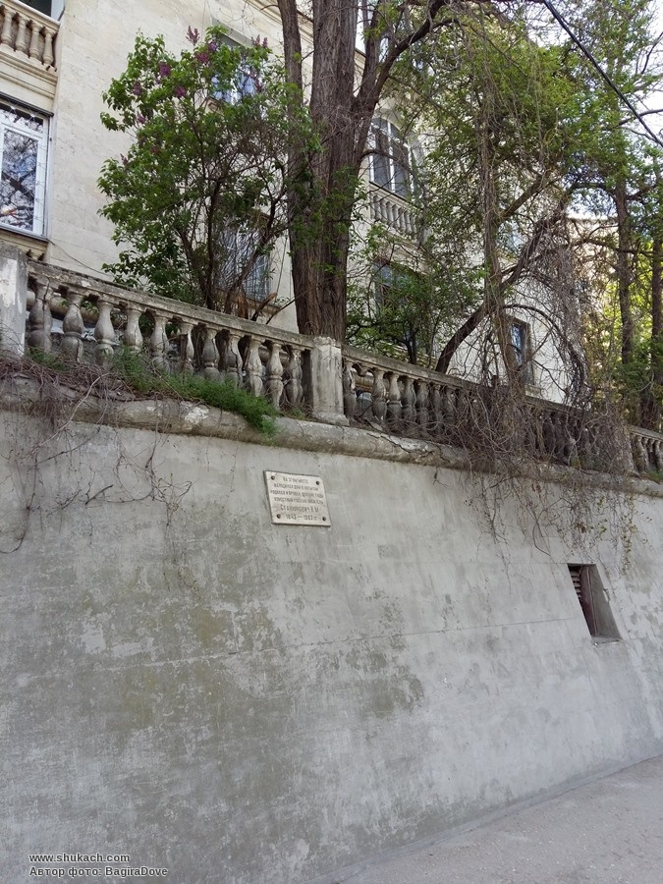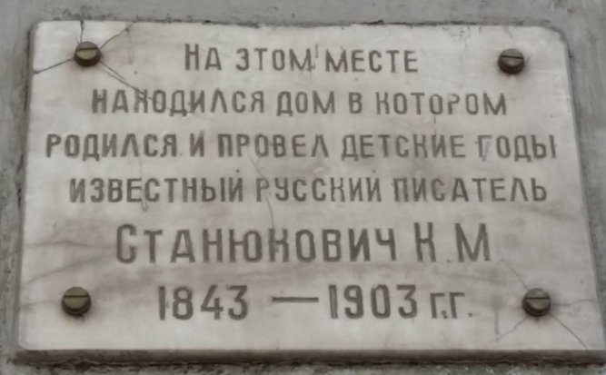
В 1854 году, когда началась первая оборона Севастополя, будущему писателю было всего одиннадцать лет. С началом военных действий он вместе с семьей эвакуировался в Симферополь, но перед отъездом успел увидеть некоторые события и героев войны собственными глазами.

Осенью 1854 года из своего сада в подзорную трубу наблюдал движение к Севастополю неприятельских войск; видел Истомина, Корнилова и Нахимова, так как был курьером при своем отце.
К.Станюкович был награжден двумя медалями: серебряной – "За защиту Севастополя" и бронзовой – "В память о Восточной войне". Широко известна его повесть "Севастопольский мальчик", главный герой которой очень напоминает Колю Пищенко, героя первой обороны города. Крымская война и жизнь моряков описаны в повестях и рассказах Станюковича «Кириллыч», «Маленькие моряки», «Смотр», «Волк», «Глупая причина», «Севастопольский мальчик» и др. Море вошло в плоть и кровь его рассказов; за прекрасное описание моря его называют "Айвазовским слова".
Для отца будущего известнейшего писателя было само собой разумеющимся, что его сын Константин должен также стать военным моряком, и он отдаёт его в Морской кадетский корпус. Затем отправляет в трёхлетнее кругосветное плавание.
Но Константин Михайлович мечтал получить университетское образование и в возрасте 21 года, наперекор воле отца, подаёт в отставку. Что, в свою очередь, приводит к драматическому и полному разрыву отношений между отцом и сыном и лишению молодого Станюковича наследства. Константин Михайлович посвящает себя писательскому поприщу. И хотя из полного собрания его сочинений в 13-и томах, увидевших свет при его жизни, а это повести, рассказы, пьесы, стихи, фельетоны только треть связана с морской тематикой, но именно морская тематика приносит автору не только всероссийскую славу, но и всемирную известность.
Многие поколения мальчишек зачитывались морскими рассказами Станюковича, представляя со всем своим юношеским максимализмом хлопанье громадных парусов над головой, свист ветра в снастях, грозные волны во время ураганов бушующего океана или ласковые его воды в полный штиль, слышали заливистые переливы боцманских дудок и мечтали о дальних морских походах и встречах с экзотическими странами.
Многие, впоследствии замечательные и знаменитые моряки, именно благодарю перу Станюковича, почувствовали непреодолимую тягу к морю и готовность всю свою жизнь посвятить профессии моряка – мужественной и отважной – столь наглядно и столь явственно был запечатлён писателем матросский уклад жизни и суровый быт парусного корабля.
Конечно, в полной мере ощутить всё это можно только при самостоятельном погружении в творчество выдающегося «мариниста слова» К. Станюковича.
К. Станюкович был широко известен, популярен и любим читающей публикой в России. Ему писали многочисленные письма совсем незнакомые люди из многих городов – Москвы, Петербурга, Казани, Одессы, Самары, Херсона, Калуги и так далее, и искренне и сердечно благодарили в своих письмах за его рассказы и повести, связанные с морем и с моряками.
По рассказам и по мотивам рассказов Станюковича, таких как «Нянька», «Побег», «Максимка, «Грозный адмирал», «В шторм» «Вокруг света на «Коршуне» в своё время были сняты художественные кинофильмы «Максимка», «Матрос Чижик», «Пассажирка», в которых блистательно сыграли такие замечательные актёры, как Борис Андреев, Вячеслав Тихонов, Николай Крючков, Марк Бернес…
Константин Михайлович Станюкович был человеком, хорошо знавшим морскую жизнь и обращавшим в своих произведениях максимально пристальное внимание на проявления высокой морали, порядочности, честности и принципиальность, столь присущие русским морякам в нелёгкой для них морской службе, в сложных и, порой, драматических перипетиях этой службы.
Айвазовский был великим маринистом кисти, а Станюкович – со своей стороны – не менее великим маринистом пера. В красках Айвазовского море словно живёт по-настоящему, а в строчках Станюковича живут настоящие люди, покоряющие морскую стихию.
Последние месяцы своей жизни К.М. Станюкович провёл за границей, куда был вынужден выехать на лечение по состоянию здоровья. В Россию он так и не вернулся.
20 мая 1903 года Константина Михайловича Станюковича похоронили в Неаполе, на греческом кладбище. Самый большой венок был с надписью «Станюковичу от русских».

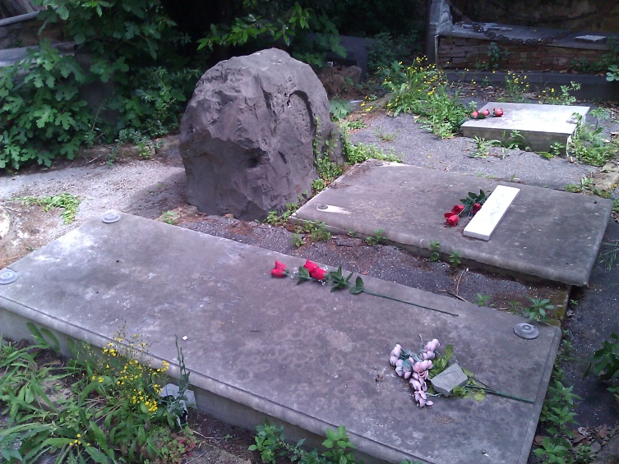

Позже также известный советский писатель-маринист Л. Соболев сказал о нашем земляке К.М. Станюковиче так: «Много лет прошло с тех нор, когда выпало перо из рук писателя, а книги его все еще живут. И все еще идет полным ветром его корабль под белыми парусами, чистыми и незапятнанными, как чиста и не запятнана была совесть этого примечательного русского писателя».
Подпоручик артиллерии Лев Николаевич Толстой

В Таврии побывали сразу два Льва Николаевича русской цивилизации.
Лев Николаевич Гумилёв, который немало времени посвятил археологическим изысканиям, один из полевых сезонов работал в составе экспедиции в Крыму, на раскопе палеолитической стоянки Аджи-Коба.
Лев Толстой был в Крыму трижды: первый раз — во время Севастопольской обороны 1854-1855 гг.; второй раз он побывал в Крыму в марте 1885 г; в третий раз — в 1901-1902 гг. В общей сложности он провёл здесь около двух лет.

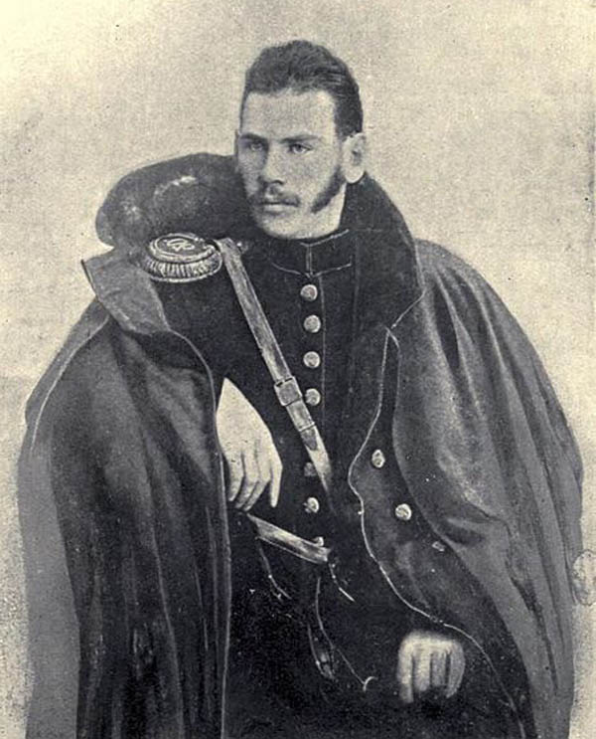
Впервые Лев Николаевич приехал сюда не как писатель, а как солдат – он был участником героической обороны Севастополя во время Крымской войны. В осаждённый город 26-летний подпоручик артиллерии Толстой прибыл в ноябре 1854 года. В действующую армию подпоручика Толстого перевели после его настойчивых требований. 7 ноября 1854 г. Толстой впервые побывал на севастопольских бастионах. Молодому артиллеристу долго не удавалось побывать в бою. Почти 2 месяца его держали на тыловых позициях под Симферополем, в деревне Эски-Орда (ныне Лозовое).

В Крыму он разработал две докладные записки и посылает их правительству. Одна из записок называлась: «Проект о переформировании батарей…», другая — «Проект о переформировании армии». Оба его проекта остались без ответа. «Крымская война показала гнилость и бессилие крепостной России» — писал Лев Николаевич. Толстой с трудом переносил жизнь в тылу, и настоятельно просил руководство перевести его в Евпаторию, где одно время усилились бои, часто самовольно оказывался на севастопольских позициях.
Наконец, в последних числах марта 1855 г. батарею в которой служил Толстой перебросили на на 4-ый бастион — один из самых важных рубежей обороны Севастополя.. Находясь на 4-м бастионе, Толстой пишет рассказ «Севастополь в декабре месяце». Майские события на 4-м бастионе послужили Толстому основой для второго севастопольского рассказа «Севастополь в мае».
С 15 мая до конца августа 1855 года Толстой находился вне Севастополя, но часто приезжал в город. В последние дни боев, он снова был переведен на городские позиции и 27 августа огнем своей батареи на 4-м бастионе прикрывал эвакуацию войск на Севастопольскую сторону. Эти события отразились в рассказе «Севастополь в августе 1855 года».

В «Севастопольских рассказах», написанных в то время на крымской земле, Толстой так писал о своих чувствах: «Не может быть, чтобы при мысли, что и вы в Севастополе, не проникло в душу вашу чувство какого-то мужества, гордости и чтоб кровь не стала быстрее обращаться в ваших жилах». А вот строки из письма Толстого брату: «Дух в войсках свыше всякого описания. Во времена древней Греции не было столько геройства. Мне не удалось ни одного раза быть в деле, но я благодарю Бога за то, что я видел этих людей и живу в это славное время».
Пребывание Толстого в Севастополе, его активное участие в обороне увековечено мемориальной доской, установленной в 1928 году.

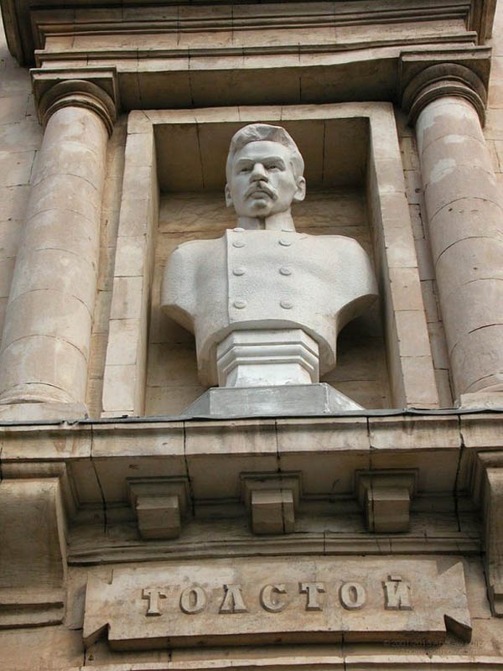
Второй раз Лев Толстой побывал в Крыму в марте 1885 г., 30 лет спустя и всего на 10 дней. В марте 1885 г. писатель сопровождал сюда больного друга, князя Урусова. Остановился Л.Н. Толстой в Симеизе в имении крупного землевладельца Мальцева, но находился в Симеизе не долго, больше путешествовал по Крыму, продолжая работу над рассказом «Ильяс», в котором он утверждает, что источник счастья человека не в богатстве, а только в честном труде. Рассказ «Ильяс» был опубликован в 1886 году в издательстве «Посредник».
В марте 1885 года Л. Н. Толстой по-новому воспринял Крым. Посетив Севастополь, Лев Николаевич писал жене Софье Андреевне: «Проехали по тем местам, казавшимся неприступными, где были неприятельские батареи, и странно воспоминание войны даже соединяется с чувством бодрости и молодости».
Большое впечатление на Л.Н. Толстого произвела природа южного берега Крыма. В его письмах можно найти такие строки: «Ночь лунная, кипарисы черными столбами на полугоре,— фонтаны журчат везде, и внизу сине море, без умолку»… Вот где или вообще на юге надо начинать жить тем, которые захотят жить хорошо… Уединенно, прекрасно, величественно, и ничего нет сделанного людьми».
Весной 1885 года Л.Н. Толстой успел побывать в Алупке, Мисхоре, Ялте, Симеизе. В Ялте Лев Николаевич встречался с писателем И.С. Аксаковым, ездил в небольшое село Мшатку к учёному-натуралисту Н.Я. Данилевскому, совершал прогулки вдоль побережья.
В третий раз Толстой прожил в Крыму около 9 месяцев в 1901-1902 гг. Поездка Толстого была вызвана необходимостью укрепить здоровье после тяжелой болезни, которую писатель перенес летом 1901 г.

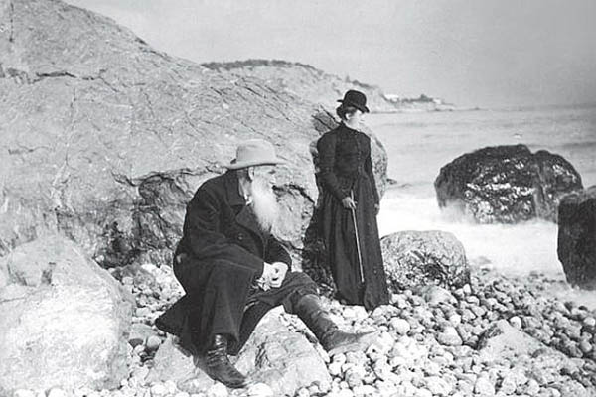
Лев Толстой с дочерью Сашей на берегу моря, Крым, 1901
Не имея на юге своей собственности, граф Толстой воспользовался приглашением графини СВ. Паниной. 8 сентября 1901 года Лев Николаевич с семьей приехал в Гаспру, ныне санаторий «Ясная Поляна». В имении Паниной местные жители встречали дорогих гостей по русскому обычаю с хлебом и солью. Лев Толстой был отлучен святейшим синодом от церкви, и в дни пребывания Толстого в Симеизе, имение графини Паниной было под особым наблюдением тайных агентов полиции. Часть рукописей Толстого была вывезена и спрятана в Ялте.
В доме графини Паниной в Гаспре Лев Толстой писал дневники, повесть «Хаджи-Мурат», статьи «Солдатская памятка», «Офицерская памятка», «К рабочему народу», «К молодежи», «Что такое религия и в чем ее сущность», «О веротерпимости». Во время пребывания в Гаспре Льва Николаевича часто навещали писатели. Гостями Толстого были Короленко, Куприн, Скиталец, Шаляпин, которые в то время отдыхали на Южном берегу Крыма. В Крыму Лев Толстой часто встречался с А.М. Горьким и А.П. Чеховым. С ноября 1901 года по апрель 1902 года Чехов и Горький неоднократно бывали в Гаспре у великого писателя.
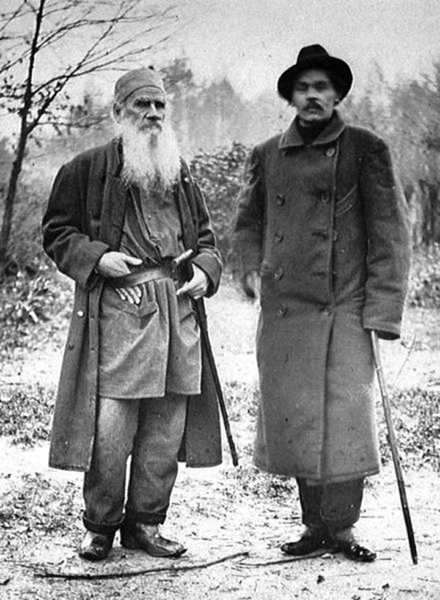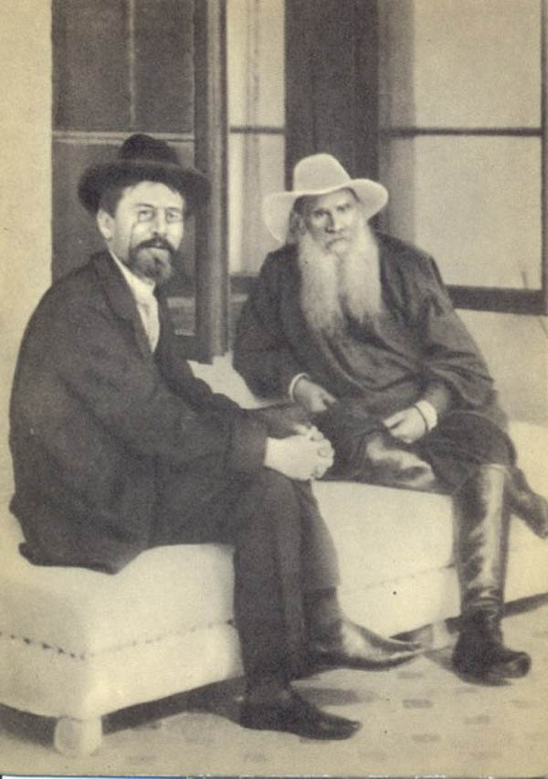
Антон Чехов о Льве Толстом писал:
«…Чувство собственного достоинства, независимости было у него очень велико.
— Боюсь только Толстого. Ведь подумайте, ведь это он написал, что Анна сама чувствовала, видела, как у нее блестят глаза в темноте!
— Серьезно, я его боюсь, — говорит Антон Павлович, смеясь и как бы радуясь этой боязни.
И однажды чуть не час решал, в каких штанах поехать к Толстому. Сбросил пенсне, помолодел и, мешая, по своему обыкновению, шутку с серьезным, все выходил из спальни то в одних, то в других штанах:
— Нет, эти неприлично узки! Подумает: щелкопер!
И шел надевать другие, и опять выходил, смеясь:
— А эти шириной с Черное море! Подумает: нахал…»
Говоря о Толстом, Чехов сказал:
— Чем я особенно в нем восхищаюсь, так это его презрением ко всем нам, прочим писателям, или, лучше сказать, не презрением, а тем, что он всех нас, прочих писателей, считает совершенно за ничто. Вот он иногда хвалит Мопассана, Куприна, Семенова, меня… Отчего хвалит? Оттого, что он смотрит на нас как на детей. Наши повести, рассказы, романы для него детские игры, и поэтому он, в сущности, одними глазами глядит и на Мопассана и на Семенова. Вот Шекспир — другое дело.
Это уже взрослый и раздражает его, что пишет не по-толстовски…»
Интересные воспоминания о встречах с Толстым оставил Алексей Максимович Горький. В одном из писем к А.П. Чехову А.М. Горький после встречи с Толстым писал: «И смотрел на старика, как на водопад, как на стихийную творческую силищу. Изумительно велик этот человек, и поражает он живучестью своего духа, так поражает, что думаешь — подобный ему невозможен».

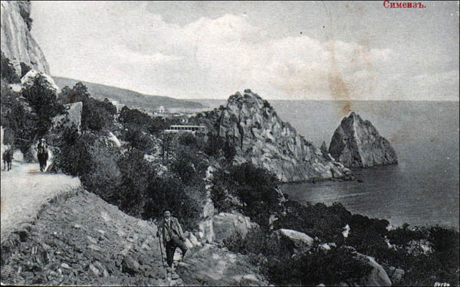

В Гаспре Лев Толстой обычно вставал рано, после утреннего кофе шёл пешком на прогулку по царской тропе или совершал прогулки на маленькой лошадке по нижней дороге, ведущей к морю.
Видимо, на одной из таких прогулок Лев Николаевич простудился и заболел. В разгар болезни положение было настолько тяжелым, что лечащие врачи потеряли надежду на выздоровление. В семье обсуждали вопрос о погребении. Считаясь с волей Льва Николаевича, который не хотел, чтобы у близких были хлопоты с его телом, решили, что погребение должно быть в Крыму. С этой целью по соседству был куплен небольшой участок земли, но Лев Толстой выздоровел и прожил ещё 8 лет.
Крым Л.Н. Толстой любил, об этом писал и Антон Павлович Чехов А.М. Горькому: «Ему Крым нравится ужасно, возбуждает в нём радость, чисто детскую». Благодарный за гостеприимство Лев Николаевич Толстой писал графине Паниной: «Я вынес из моего пребывания в Гаспре самые хорошие впечатления. Во внутренней жизни я приобрел очень много для себя драгоценного. Во внешней же жизни, особенно во время выздоровления, я получил большое наслаждение от прелестной природы».
Сегодня во всём мире живут более 250 потомков гениального русского писателя Льва Толстого, все они гордятся своим знаменитым предком, часто посещают Россию, для них особенно дорог Крым, с которым связаны самые яркие страницы жизни великого писателя земли Русской графа Льва Николаевича Толстого.

Н.А. Некрасов или Две поэмы одной ялтинской гостиницы

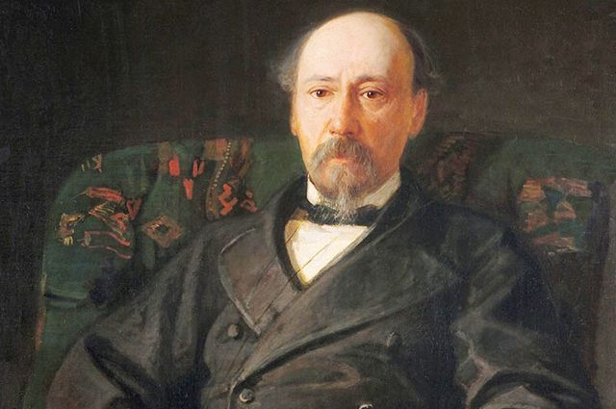
Николай Некрасов – поэт, писатель, публицист. Он был одной из самых неоднозначных личностей своего времени. Его творчество наполнено болью народа и любовью к своему Отечеству. Лирические произведения автора поражают своей глубиной и проникновенностью.
28 августа 1876 года в Крым впервые приезжает выдающийся русский поэт Николай Некрасов. Его приезд в конце августа был не случаен. Ведь на юге в это время начинался сезон винограда. Именно этой южной ягодой и собирался лечить поэта в последующие два осенних месяца инициатор его приезда - лейб-медик царского двора, основоположник крымской курортологии Сергей Петрович Боткин.

Некрасов и Боткин приехали в Ялту практически одновременно. Оба поселились в самой большой и первой фешенебельной гостинице европейского уровня - «Россия». Поэт вместе с женой Зинаидой Николаевной занял №68, врач по традиции занимал №1. К слову, именно С.Боткин являлся одним из учредителей гостиницы, и данный номер был закреплен за ним постоянно. Здесь они пробыли до конца октября.
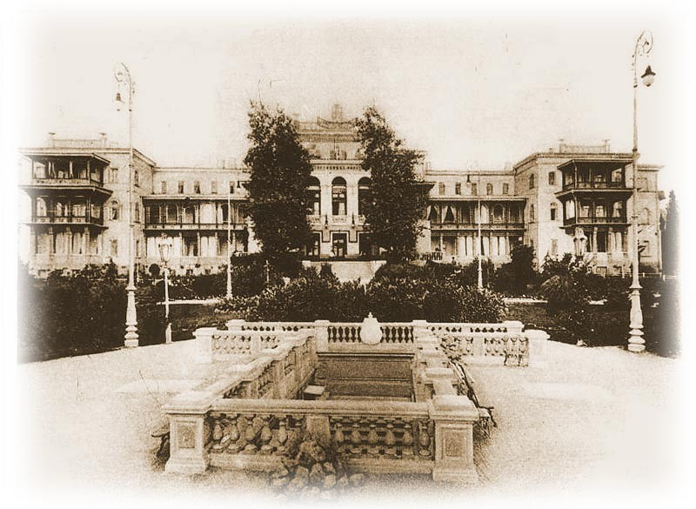

У Некрасова был рак кишечника, его мучили сильные боли. Первые дни пребывания в Ялте были для поэта тяжелыми, болезненно сказывался на его измученном организме и процесс акклиматизации. Подавленное самочувствие не давало возможности работать творчески. Худой, апатичный, молчаливый, он бесцельно бродил улицами города, от всего отгораживаясь, пытаясь все позабыть. Злокачественная опухоль нижнего отдела кишечника вызывала сильные боли и выраженный общий дискомфорт. Но очаровательная природа Южнобережья, ласковое море со временем способствовали улучшению здоровья. В Крыму состояние поэта несколько улучшилось. Впервые за многие месяцы острая боль стала постепенно притупляться. Появились сон и аппетит. Больной вновь ощутил прилив физических сил, появилось творческое вдохновение. В письме к младшей сестре А. А. Буткевич он сообщает: "Море и здешняя природа, вообще, пленяют меня и успокаивают". Он охотно посещал Ореанду, ездил в Гурзуф.
Квалифицированное лечение было настолько удачным, что больной поэт проникается верой в своё выздоровление. "Боткин ко мне очень внимательный, бывает ежедневно. Видно, что желает поставить меня на ноги", - пишет он в письмах к родственникам и знакомым.
Улучшение состояния здоровья стимулировало поэта к творчеству, которое оказалось весьма плодотворным. За каких-то два месяца он написал более 1300 стихотворных строк. Здесь он наконец -то завершил работу над последней частью выдающейся поэмы "Кому на Руси жить хорошо?". Это произведение, собственно, является вершиной творчества поэта, над которым он работал почти двенадцать лет - с 1864 по 1876 гг.

Четвертая, социально наиболее острая часть поэмы - "Пир на весь мир", в знак признательности посвящена автором глубокоуважаемому им профессору С. П. Боткину.
А вот сам профессор остался разочарованным. Курс лечения крымским виноградом, на который он так рассчитывал, к сожалению, не оказал ожидаемого очистительного эффекта. И лишь проведенные Боткиным совместно с доктором Головиным ртутные («меркуриальные») втирания дали позитивные результаты.
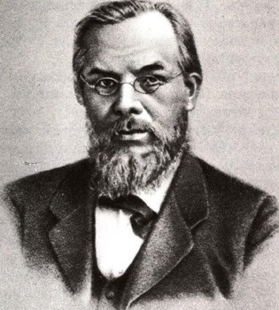

А после впечатлений от поездки в Севастополь появилось знаменитое некрасовское стихотворение «Тишина».
«…Война молчит - и жертв не просит,
Народ, стекаясь к алтарям,
Хвалу усердную возносит
Смирившим громы небесам.
Народ-герой! в борьбе суровой
Ты не шатнулся до конца,
Светлее твой венец терновый
Победоносного венца! …»

Возвращаясь в Москву, при переезде в экипаже из Ялты в Симферополь, Некрасов часто выходил из коляски и по ¼ часа шёл пешком, восхищаясь крымскими пейзажами.
Через год и два месяца Некрасова не стало. Ялта была счастливым творческим взлётом в последний период его жизни.
А еще через 40 лет в ялтинской гостинице «Россия» в том же номере №68, где жил Николай Некрасов поселился Владимир Маяковский. И если классик русской поэзии закончил в нем поэму «Кому на Руси жить хорошо..», то классик пролетарской поэзии дописал свою поэму «Хорошо….». Случайность ли? До сих пор остается загадкой.
В 1971 году имена обоих классиков были высечены на мемориальной доске на здании гостиницы "Таврида". Именно так после войны стала называться знаменитая ялтинская «Россия».

Гостеприимный домик А.П. Чехова в Ялте
В 1888 году Чехов впервые посещает Крым. Интересно, но первое впечатление Чехова о Крыме было крайне удручающим. Степи Северной Таврии, а особенно Крымский полуостров произвели на прозаика очень скучное впечатление. Он писал в одном из писем: "Таврическая степь уныла, однотонна, лишена дали, бесколоритна, как рассказы Иваненко, и, в общем, похожа на тундру….". Но настроение его резко изменилось, когда Антон Павлович заехал в Симферополь: "От Симферополя начинаются горы, а вместе с ними и красота. Ямы, горы, ямы, горы, из ям торчат тополи, на горах темнеют виноградники — всё это залито лунным светом, дико, ново и настраивает фантазию. Особенно фантастично чередование пропастей и туннелей, когда видишь то пропасти, полные лунного света, то беспросветную, нехорошую тьму. Немножко жутко и приятно". Не удивительно – мало кому удавалось устоять перед очарованием крымских пейзажей. Пленительные картины моря нашли отражение в повести «Черный монах»: «Коврин вышел на балкон; была тихая теплая погода, и пахло морем. Чудесная бухта отражала в себе луну и огни и имела цвет, которому трудно подобрать название. Это было нежное и мягкое сочетание синего с зеленым; местами вода походила цветом на синий купорос, а местами, казалось, лунный свет сгустился и вместо воды наполнял бухту, а в общем какое согласие цветов, какое мирное, покойное и высокое настроение!».
В Феодосии Чехов некоторое время живет на даче издателя газеты «Новое время» Алексея Суворина. Летом следующего года около трех недель он проводит в Ялте, работая над повестью «Скучная история». Тогда же писатель побывал на Ай-Петри, на маяке Ай-Тодор. В Дерекое, что недалеко от Ялты, летом 1889 года Чехов с компанией был в гостях у крымского татарина Нури. Узнав позднее, что Антон Павлович болен туберкулезом, Нури регулярно поставлял ему кумыс.
В 1894 году Чехов приехал в Ялту уже не отдыхать, а лечиться. Пробыл с 5 марта по 5 апреля. Жил в гостинице "Россия" (N 39). После этой поездки южнобережная природа, детали ялтинского быта начинают проникать в творчество Чехова. В "Черном монахе" находят место картины моря, в повести "Ариадна" (1895) тип "вечной" курортницы, в рассказе "Три года" упоминается проживавшие в Ялте французское семейство, фамилии некоторых ялтинцев - художника Ярцева, хирурга Кирма.
Спустя три года у него резко обострился туберкулезный процесс, здоровье, и без того подорванное поездкой на Сахалин, ухудшилось настолько, что доктора настаивали на переезде Чехова на юг.
Чехов приобретает участок земли в двух километрах от набережной в деревне Аутка. Строительство велось местными жителями – крымскими татарами и турками. Об общении с крымскими татарами Чехов в шуточной форме писал своей знакомой: «Я перешел в магометанскую веру и уже приписан к обществу татар деревни Аутка близ Ялты… Осман Чехов».
Известно, что писатель помогал крымскотатарской школе, расположенной в Аутке неподалеку от его дома, состоял в переписке с выдающимся крымскотатарским просветителем и издателем Исмаилом Гаспринским на предмет обеспечения школы учебниками. Сестра писателя, Мария Павловна, поселившись в Ялте, также общалась с соседями-татарами. Чтобы нанести визит соседям, необходимо было уважать их обычаи. Она приобрела национальное крымскотатарское покрывало «марама», которое хранится в Доме-музее Чехова в Ялте, а также трость из кизила, саган (медное блюдо с крышкой) и йыбрыкъ (кувшин с крышкой, ручкой и носиком). Все эти вещи были приобретены в то время, когда Чехов жил в Ялте.
Как личное оскорбление воспринимал Чехов унизительное отношение к прислуге и работникам. Сохранилось воспоминание писателя Александра Куприна о реакции Чехова на унижение, которому подвергся крымский татарин в ялтинском порту. Писатель сходил с борта парохода, носильщик-татарин бросился за багажом, а помощник капитана ударил его по лицу. Утирая кровь, татарин выпрямился и крикнул чиновнику: «Ты думаешь, меня ударил? Ты вот кого ударил!» – и он указал на Чехова. Все увидели, как побледнело лицо писателя…
Продав своё имение в Мелехово, Чехов с матерью и сестрой окончательно перебирается на жительство в Ялту. А. П. Чехов прожил на своей Белой даче неполных пять лет, с 1899 по 1904 год. Здесь написаны «Три сестры» и «Вишневый сад», знаменитый «крымский» рассказ «Дама с собачкой». Впрочем, о Чехове и Ялте можно написать целый роман…

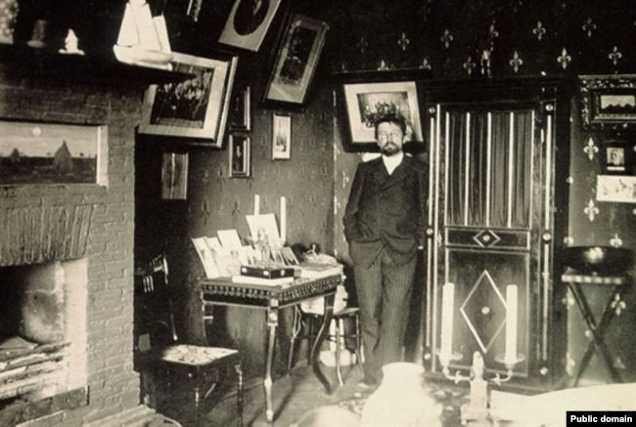
Чехов в своем кабинете в Ялте

Здесь он начинает активную общественную деятельность: избирается в члены попечительского совета женской гимназии, жертвует 500 рублей на строительство школы в Мухалатке, хлопочет об устройстве первой биологической станции. Будучи сам тяжелобольным, работает в Попечительстве о приезжих больных.
Весной следующего года в Крым приезжает на гастроли Московский Художественный театр. Чехов отправляется в Севастополь, где специально для него дают «Дядю Ваню».

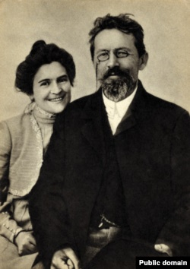 Позже театр переезжает в Ялту, и в чеховском доме начинают собираться знаменитые писатели – Горький, Бунин, Куприн, труппа театра. А уже в июле следующего года Ольга Леонардовна Книппер, ведущая актриса МХТ, первая исполнительница ролей в чеховских пьесах, с которой он познакомился на репетициях в 1898 году и впоследствии переписывался, приезжает в Ялту гостить у писателя. Вскоре Чехов и Книппер становятся супругами. Впрочем, впоследствии они не виделись по несколько месяцев, так как Ольга Леонардовна была занята в театре, а Чехов вынужден был находиться в Ялте по предписанию врачей.

В 1904 году ставится еще одна знаменитая пьеса Чехова «Вишневый сад». Книппер играет Раневскую. «Вишневый сад» – это последнее произведение великого писателя и драматурга. Здоровье его ухудшается, в мае 1904 года Чехов покидает Ялту и вместе с женой едет в Баденвейлер, известный курорт на юге Германии.
15 июля во втором часу ночи Чехов почувствовал себя плохо. Приехавшему на вызов доктору он сказал: «Я умираю», попросил принести шампанского, не торопясь осушил бокал, лег, повернувшись на левый бок, и вскоре скончался.
После смерти Чехова его сестра Мария Павловна, которой был завещан ялтинский дом, постаралась оставить в нем все так, как было при жизни брата. В 1921 году там был создан мемориальный музей А.П. Чехова.
В настоящее время в Крыму существуют два музея, связанных с Чеховым: дом-музей в Ялте и дом-музей «Дача А.П. Чехова» в Гурзуфе. В 2004 году в Ялте был установлен памятник «Дама с собачкой», изображающий героев рассказа. Эта скульптурная композиция стала одним из символов города.

Бунин в Крыму, или Утраченный рай

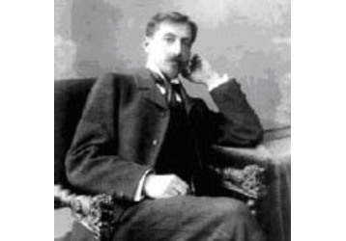
Родившийся в обедневшей дворянской семье в городе Воронеже, а детство пробегавший по полям хутора Бутырки Орловской губернии, Иван Алексеевич Бунин с ранних лет был связан с нашим городом. Тогда связь эта незримая была еще слабой, едва заметной, но маленький Бунин уже немало знал и о Севастополе, и о днях Крымской кампании: в первой обороне города участвовали дядя и отец Ивана (оба ушли на войну добровольцами).
Будущий писатель частенько слышал дома рассказы отца, Алексея Николаевича, о Крымской войне, о севастопольской обороне и о храбром подпоручике Льве Толстом. Восхищение писателем и человеком Толстым Бунин пронес через всю жизнь, и начиналось оно не с книг знаменитого автора «Войны и мира», а с того, что рассказывал Ване папа. Отец говорил Бунину: «Я его немного знал». (Во время севастопольской кампании встречал, играл с ним в карты в осажденном Севастополе…) И сын смотрел на родителя «с восторженным удивлением»: живого Толстого видел!
Когда Бунин впервые попал в наш город, несомненно ассоциировавшийся в сознании Ивана Алексеевича с прославленным писателем, с подвигом защитников Севастополя и с отцовской молодостью, он писал отцу: «Ты, папа, наверное, не узнал бы его: теперь он совершенно отстроился, но плох тем, что почти совершенно лишен зелени. Красоту его составляет, разумеется, море…».
Вскоре и без того вечно нуждавшиеся помещики Бунины окончательно разорились – имение было продано, родители стали жить у родственников. Ждать помощи молодому писателю было неоткуда, и он, как мог, зарабатывал литературным трудом: осенью того же года официально станет газетчиком – начнется его работа в редакции газеты «Орловский вестник».
В апреле 1889 года 19-летний репортер газеты «Орловский вестник» Иван Бунин впервые ступил на крымскую землю. Весь его багаж состоял из небольшого дорожного саквояжа, в бумажнике лежал первый аванс.
Крым вошел в жизнь Бунина с детства — через строки пушкинской поэмы «Бахчисарайский фонтан», «Севастопольские рассказы» Толстого, воспоминания отца. Не удивительно, что именно Севастополь был целью первой бунинской поездки на юг. Город поразил Бунина с первого взгляда. Позже, в автобиографическом романе «Жизнь Арсеньева» он напишет от лица заглавного героя: «Севастополь… показался мне чуть не тропическим. Какой роскошный вокзал, весь насквозь нагретый нежным воздухом! Как горячи, как блещут рельсы перед ним! Небо от зноя даже бледное, серое, но и в этом роскошь, счастье, юг...» К его удивлению, «не оказалось в Севастополе ни разбитых пушками домов, ни тишины, ни запустения — ничего от дней отца...» Его встретил другой Севастополь — «вновь отстроенный, белый, нарядный и жаркий, с просторными извозчичьими колясками под белыми навесами, с караимской и греческой толпой на улицах, осенённых светлой зеленью южной акации, с великолепными табачными магазинами, с памятником сутулому Нахимову на площади возле лестницы, ведущей к Графской пристани, к зелёной морской воде со стоящими на ней броненосцами». Этот сияющий жаркой белизной город привел Бунина в совершенное восхищение.

А еще была Ялта — любимое пристанище Бунина с тех пор, как там поселился Чехов. С Антоном Павловичем они быстро сделались накоротке — оба ценили шутку, юмор, остроумные наблюдения над жизнью.
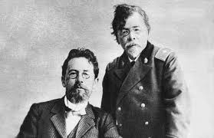

С конца 1890-х годов начинаются регулярные визиты Ивана Алексеевича в Крым: он постоянно приезжает к Чехову, бывает и в Севастополе. Вообще жизнь Бунина в большинстве своем – почти непрерывное путешествие. С тех пор как юношей покинул отчий дом, у него никогда не было своего: вечные гостиницы, съемные квартиры, дачи… «Как ушел из родного дома 19-ти лет, так и мыкал «гостем» всю жизнь». Потому никто и не считает, сколько раз он побывал здесь и там. Вот и про Севастополь говорят - «много». Обходил все бастионы, восхищался Балаклавой и стоял у отвесных скал Фиолента - старинный Георгиевский монастырь тогда был обязательным пунктом программы путешественников. Он приезжал сюда снова и снова - Севастополь менялся, и «…только за бухтой было нечто отцовское». Так точно – ведь и по сей день именно на Северной стороне, на Братском кладбище, особенно сильно чувствуется дух первой обороны.
Застала Бунина в Крыму и первая русская революция, ставшая началом того, что навсегда поделит его жизнь на «до и после». Иван Алексеевич гостил на ялтинской даче Чехова, у его сестры Марьи Павловны. Теперь, после смерти Антона Павловича, дом казался Бунину тихим и грустным. Однако, как известно, это «великое событие», впрочем, как последующие того же характера, счастья в жизнь Бунина не принесли. Революция 1917-го года отняла у писателя его Россию, с новыми реалиями он так и не примирился и навсегда покинул родину. Долгие годы эмиграции прошли в Паpиже и на юге Фpанции - в Гpассе, вблизи Канн. Но даже там Иван Алексеевич Бунин – русский эмигрант и лауреат Нобелевской премии – в своем творчестве возвращался к крымской теме, писал, в том числе и о временах, проведенных в Севастополе. Видимо, так и остался для писателя Севастополь городом из детских грез, он был возведен со слов старших в воображении мальчика и, вероятно, был одной из причин, пробудившей в юном Бунине страсть к путешествиям. Страсть, что может захватить человека на всю жизнь…
В эмиграции, на чужбине, Россия, Крым, Пушкин слились у Бунина в триединое целое. «Началось с того, что мне тридцать лет, — я увидел и почувствовал себя именно в этой счастливой поре; я опять был в России того времени, и сидел в вагоне, ехал почему–то в Гурзуф. Но ведь Пушкин давно умер, и в Гурзуфе теперь мертво, пусто…».
Во многих произведениях Иван Бунин упоминает или описывает населённые пункты Крыма, крымские географические и исторические достопримечательности: Ялту (стихотворение „Кипарисы“, рассказ „Пингвины“), Севастополь (рассказ „Крым“), Гурзуф, Бахчисарай, Алупку, «со скал летящий Учан-Су»… Даже живя за границей, Бунин неоднократно вспоминал о Крыме. По старой привычке, отправляясь в межсезонье к морю, в Ниццу, он постоянно сравнивал её с Ялтой. И сравнение было не в пользу Ниццы.
В его поздних рассказах с московских вокзалов на юг уходят счастливые поезда, в лаконичных дневниковых записях сквозит покаянная тоска по молодости, безвозвратно канувшей под знойным крымским солнцем. В романе «Жизнь Арсеньева» Алеша Арсеньев, провожая на платформе поезд, примчавший его из Крыма обратно в Орел, глядит на «литые колёса… тормоза и рессоры», — и видит «уже только одно: то, что всё это густо покрыто белой пылью, волшебной пылью долгого пути с юга, из Крыма».
Край, где даже пыль — волшебная, что это как не утраченный рай, обетованная земля?

Песнь о Соколе с подножия Чатыр-Дага Максима Горького

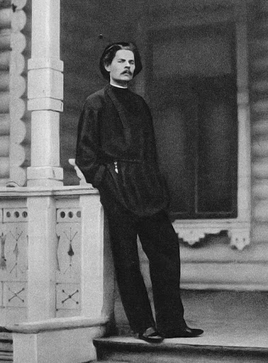
Основоположник литературы социалистического реализма Алексей Максимович Горький на протяжении многих лет был тесно связан с Крымом. В 1891 г. «нижегородский цеховой малярного цеха Алексей Максимов Пешков» впервые попал в благодатную Тавриду во время своего хождения «по святой Руси». (К тому времени он обошел центральные губернии, Поволжье, Дон, Украину, Молдавию.) От Перекопского перешейка путь его пролегал до Симферополя, затем через Бахчисарай в Севастополь и Балаклаву, а оттуда на Южный берег Крыма — в Алупку, Ялту и Алушту.Берегом моря он добрался до Феодосии, пересек Керченский полуостров и через пролив переправился на Тамань.

Максим Горький в Крыму провел около месяца. Ознакомившись с богатыми музейными коллекциями Херсонеса, справедливо отметит: «Крым для исторической науки – золотое дно!» Однако для него как для автора золотым дном оказались встречи с местными жителями, доверием которых он пользовался в полной мере, поскольку не чурался никакой работы.
В Ялте, чтобы заработать денег на хлеб, ему пришлось разгружать в порту баржи и пароходы, а в Никитском саду — окапывать деревья.
В Бахчисарае после тяжелой работы в поле познакомился со слепым татарином, который рассказал ему старую крымскую легенду. У Горького была феноменальная память, позже он воспроизведет легенду «Хан и его сын», воспевающую любовь и способность человека отдать за нее жизнь.
В Феодосии Горький участвует в строительстве мола, а затем через Керченский пролив переправляется на Кавказ, где спустя год в Тифлисе с публикации рассказа «Макар Чудра» начнется его большая и плодотворная жизнь в литературе.
В Алуште, у подножия горы Чатыр-Даг, он провел ночь возле костра старого крымского чабана. Мудрый старик угостил Горького ухой из только что выловленной рыбы, познакомил с народными сказками и поведал притчу, которая потом под пером пролетарского писателя преобразится в «Песнь о Соколе».
В очерке «Два босяка» Горький опишет сцену, которую наблюдал в Севастополе: перед наглым подрядчиком-нанимателем стояли, сняв шапки, голодные люди, не зная, заработают ли сегодня на кусок хлеба или голод сведет их в могилу среди раскаленной солнцем крымской степи.
Напишет Горький и очерк «Херсонес Таврический». Этот древний город он назовет «цветком эллинской культуры». Однако развалины его шести тысяч зданий навеют на автора «чувство глубокой скорби».
«Сколько на земном шаре таких развалин! — восклицает Максим Горький. — Настанет ли время, когда люди будут только созидать, утратив дикую страсть к разрушению? Будем ли мы когда-либо менее алчны?» Ознакомившись с богатыми музейными коллекциями Херсонеса, справедливо отметит: «Крым для исторической науки — золотое дно!»
Побывал он и на Южном берегу Крыма: «Я шел в немом восхищении перед красотой природы этого куска земли, ласкаемого морем». Об Алупке в «Крымских эскизах» напишет:
«Свежий ветер веял с могучей вершины Ай-Петри... Платан и персики росли среди громадных камней, скатившихся с вершины яйлы, журчал ручей, образуя на пути своем ряд маленьких водопадов.»
За «политически неблагонадежным» нижегородцам был установлен полицейский надзор. Около 70 документов, находящихся на хранении в Крымском областном государственном архиве, свидетельствуют, что полиция и жандармерия регистрировали каждый его шаг.
Отдыхать и лечиться А. М. Горький приезжал в Крым 11 раз. Здесь он много и плодотворно трудился, привозил сюда для революционного подполья, в том числе симферопольского, нелегальную литературу. В советское время писатель интересовался состоянием курортного дела, трудами ученых Никитского ботанического сада, развитием виноградарства, работой Херсонесского археологического музея, литературной жизнью, проблемой водоснабжения Крыма.
В Ялте немало памятных мест, связанных с М. Горьким: у входа в Приморский парк стоит памятник писателю. В Ялте есть улица Горького, а мемориальные доски можно увидеть на зданиях театра имени А. Чехова, гостиницы «Мариино» на набережной, на домах — № 32 по улице Кирова и № 9 по улице Войкова...
Возле гостиницы «Ореанда» на памятном камне высечены слова М. Горького: «Моя радость и гордость — новый русский человек... Знай и верь, что ты — самый необходимый человек на земле.»

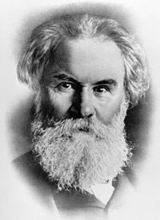 Загадочная крымская тоска В.Г. Короленко
Владимир Галактионович Короленко Крым знал и любил. Сюда он приезжал не единожды. Первый раз осенью, с 1 сентября по 20 октября 1889 года В.Г. Короленко по совету врачей отправляется в Крым. 1 сентября писатель провел в Керчи, гулял по городу, поднялся на гору Митридат, а уже третьего сентября на пароходе отплыл в Ялту.
«Перед заходом солнца наш пароход прошел через пролив и издали огибал керченские горы.
Керчь расположена у подножия высокого холма, над которым господствует полукруглая большая гора. На самой ее верхушке виднеется еще холм, рисующийся в небе своеобразным, как будто искусственным силуэтом. Самое положение этого кургана порождает невольную идею о ком-то, стоящем на его вершине и обозревающем с наиболее возвышенного пункта плоский простор Азовского моря, Кубанские степи, пролив, перешеек и за ним — бесконечную даль Черноморья» — так начинается вторая глава рассказа Короленко «В Крыму» под названием «Рыбалка Нечипор». Рассказ был написан писателем в 1907 году, и в нем нашло отражение все то, что видел и слышал автор во время своего первого пребывания в Крыму. Впечатления оказались очень тяжелыми, и заглушить их не смогла даже чудная южная природа.
«Впечатления и воспоминания путались, покрывая одно другое. Порой я совсем забывался, и мне чудились в дремоте то темные своды пещеры, то тропинки виноградников, то трон золотого Митридата, то неведомая черниговская невеста... И кто-то над всем этим безнадежно махал рукой и говорил:
— Э!.. Неужели вы не поймете? Никогда, никогда не поймете того, что море своим языком говорит вам о людях, которым нет счастья... А вы все не слышите...».
Короленко гостил у своих знакомых Кеппенов в имении Карабах. Урочище с таким названием, означающим в переводе с тюркского «черный сад», «черный виноградник», раскинулось на обрывистом мысу у берега моря недалеко от Алушты.
«В начале девяностых годов я прожил месяца два в Крыму.
Поселился я в маленьком имении Карабахе. Небольшой домик стоит невысоко на мысу, омываемом морем. На востоке плавной излучиной берег уходит к туманным скалам Судака. На запад -- вид Ялты закрыт Аю-дагом, с его крутыми обрывами, на которых, по преданию, стоял храм, где была жрицей Ифигения. Отсюда некогда предусмотрительные аборигены кидали в море пришельцев, загнанных к ним бурей или иными случайностями, и еще теперь временами после сильной зыби волны выкидывают на берег куски мраморных колонн. Одна такая глыба, древняя капитель, сильно сглаженная прибоями и почти потерявшая форму, лежит на крылечке скромного карабахского дома...
Кругом усадьбы, по уступам гор зеленеют сады и виноградники. Снизу, даже в тихую погоду, доносится протяжный плеск и вздохи моря...»
Море завораживало писателя, он наблюдал его часами. «Что за прелесть море ночью, при лунном свете, — писал он жене. — На земле все спит, а на море таинственная жизнь сверкает и движется».
Восхищаясь крымской природой, Короленко отмечал загадочную тоску, которой проникнут воздух Крыма, и безлюдность, отсутствие человека, очевидное и на картинах художников.
«Мы говорили о впечатлении, которое Крым производит на меня, приезжего человека... Основным его фоном было ощущение какой-то загадочной тоски, которая, как назойливая муха, преследовала меня среди всей этой захватывающей, ласкающей и манящей красоты и все жужжала мне в ухо что-то навязчивое и непонятное.
Мне казалось, что это было ощущение безлюдья. Даже в Ялте и даже в разгаре сезона вы чувствуете именно отсутствие человека. Народу, правда, много, но все это народ чужой этой стране и этой природе, не связанный с ними ничем органическим. Просмотрите картины русских художников, посвященные Крыму: волна, песок, мглистое, затуманенное или сверкающее море, Аю-даг, утопающий в золотисто-лиловых отсветах, Ай-Петри, угрюмо выступающий над туманами... А если к этому прибавлены где-нибудь человеческие фигуры,-- то это только дамское платье и зонтик над грядами волн, или пара туалетов -- мужской и дамский, подобранные в гармонии с основными тонами моря….»
В письмах и рассказах Короленко упоминает крымских татар, их непонятную жизнь, скрытую от глаз курортной публики, и добровольное выселение из Крыма. Полуостров представляется писателю чем-то вроде отмели, через которую в поисках счастья перекатываются, как волны, разные народы: тавры, скифы, греки, генуэзцы, татары, русские.
«А местная жизнь? Татары?.. Их мы не видим и не понимаем..»
В 1902 г. Кородленко приезжает в Ялту к А.П. Чехову за советом. Чехов, как и Короленко, был возмущен произволом властей, исключивших М. Горького, талант которого и Чехов, и Короленко очень ценили, из числа почетных академиков. Оба литератора демонстративно в знак протеста сложили с себя звание академика. Впоследствии Короленко руководил первыми литературными опытами Горького. Рассказ «Челкаш», написанный под влиянием их беседы, впервые был опубликован в столичном журнале, а до этого Горький печатался в провинциальных газетах.
В мае 1902 года, приехав в Крым, В.Г. Короленко не упустил случая посетить и Льва Николаевича Толстого.
На крымском материале в 1907 г. Короленко пишет статью «Генерал Думбадзе — ялтинский генерал-губернатор», в которой разоблачает обстановку террора и беззакония, царившую в Ялте и ее окрестностях после подавления революции 1905 г.

Приезжал Владимир Галактионович в Крым и весной 1910 года. Местом отдыха он тогда выбрал Алупку, утопающую в зелени бескрайних цветущих садов. Любитель активного отдыха, Короленко обошел все окрестности и, конечно, совершил подъем на гору Ай-Петри. Сохранилась фотография, на которой запечатлен Короленко после восхождения на Ай-Петри вместе со своим знакомым учителем В.В. Сытиным в марте 1910 года.
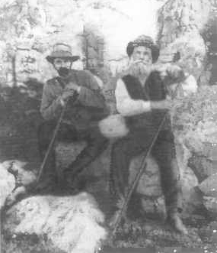

В последний раз Короленко посетил полюбившийся ему Крым 10 августа 1913 года. Тогда он отдыхал в Батилимане, где незадолго до того приобрел небольшой участок земли у самого моря. Среди пайщиков батилиманской колонии был и его друг, ялтинский врач С.Я. Елпатьевский. С ним Короленко был знаком еще с юности. Общались они и в далекой Сибири, в Енисейске, находясь в ссылке. Позже Елпатьевский вспоминал: «Любимым его (Короленко) развлечением был физический труд, к которому, по-видимому, пристрастился во время жизни в якутской ссылке, — я встречал его особенно веселым и оживленным, когда заставал за рубкой дров, тасканием воды или видел его возвращающимся после длинных путешествий пешком, после плавания в лодочке». Жил онв скромной времянке, на месте которой позже был построен каменный дом, в котором ему так и не удалось пожить.

Дом В.Г. Короленко, расположенный недалеко от моря, сохранился до наших дней, правда, в перестроенном виде — по стандартным образцам советского времени. Начавшаяся вскоре война, а затем революционные события нарушили все планы, и в Крым писатель больше не приезжал.

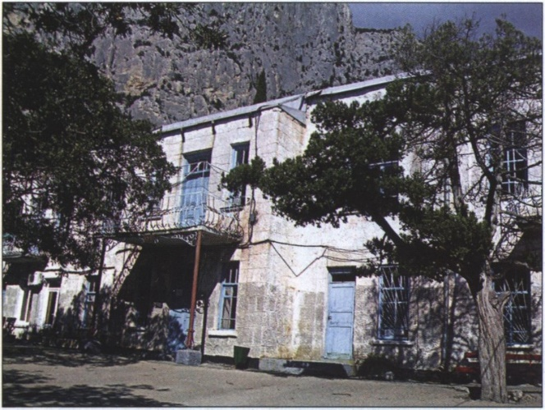
Таврида – источник вдохновения,
куда хочется возвращаться опять и опять

Ныне Крым предстаёт перед нами как поле исторических перипетий, кладовая природы и благоустраиваемая здравница, кладезь достопримечательностей и настоящее «место силы», где черпают вдохновение поэты, заряжаются энергией моря писатели и рабочий люд «снимает стресс» после годичной усталости.
И сегодня русское художественное слово не обходит полуостров стороной. В Крыму не редко можно встретить крупных современных русских писателей и поэт
Можно бесконечно говорить и писателях, и поэтах, о художниках и музыкантах, чьи имена навеки связаны с Крымом. Наш благодатный край служил, служит и будет служить источником вдохновения, местом, куда хочется возвращаться опять и опять, чтобы разгадать тайны, сокрытые в прекрасном крае, именуемым Тавридой!
Русский император Николай II писал « Я бы хотел никогда не выезжать из Крыма». Но закончить свое повествование я хочу стихотворением нашей крымчанки Валерии Калиной:
Мне компас не нужен, чтоб встретиться с летом.
Все стороны Крыма откроют секреты.
Нам старые камни поведают мифы,
Как жили здесь тавры и правили скифы.
Все тайны – от Дороса до Феодоро…
Начнем с Херсонеса, закончим Боспором.
И снова на юг, где Аллаха клинок
Твердыню земную сурово рассек –
К Большому каньону с волшебной водой,
Умоешься – станешь навек молодой.
Теперь же вперед! Тебя ждет Чатыр-Даг
В глубинах пещер вечный холод и мрак.
Здесь скрыта от мира людей красота,
Что тысячи лет создавала вода.
А дальше – до неба достать поспеши!
Взойди на таинственную Демерджи
(Когда-то она звалась дымной горой),
Вокруг посмотри, насладись высотой.
Ах, если бы птицей весь Крым облететь…
Но времени мало, всего не успеть.
А значит, опять я вернусь, чтобы где-то
В горах снова праздновать Крымское лето.

Литература
- Галиченко, А. А.Старинные усадьбы Крыма
- Макаров, М. Н. Ялта. Историко-краеведческий очерк.
- Надинский, П. Н.Очерки по истории Крыма.
- Русанов, И.В.Пешком и на велосипеде: по Симферополю и окрестностям.
- Семин, Г. И.Севастополь
- Чебанюк, З.Ф. Севастополь. Исторические места и памятники
- А.Мицкевич. Крымские сонеты
- Чехов А.П. Собрание сочинений
- Чехова, М.П. Дом-музей А.П. Чехова в Ялте
10. Бунин, И. А.Алупка.
11. Горький, М.Крымские эскизы
12. Крымские литературные встречи. Фонд развития экон. и гуманит. связей "Москва-Крым"
13. Пушкин, А. С.Поэзия
14. Толстой, Л. Н. Севастопольские рассказы
15.Кунцевская Г.Н. Благословенная Таврида. Крым глазами великих русских писателей
16.Шестов Л. «Творчество из ничего: А. П. Чехов»
17.Вересаев В. В. Да здравствует весь мир!
18.Чембрович О. В. Религиозно-философские идеи М. Горького в оценке критики и литературоведения
19. М. Горький. Макар Чудра.
20. Батюшков К.Н. «Таврида»
21. Бунин И.А. «Байдарская долина», «На морском берегу», «Свет над морем», «Чатырдаг», «Учан – Су», «Сиваш», «Яйла»
22. Стюнюкович К.М. «Грозный адмирал», «Мрачный штурман», «Беспокойный адмирал», «История одной жизни», «Жрецы», «Равнодушные», «Севастопольский мальчик»
23. Чехов А.П. «Дама с собачкой»
24. Википедия
25. Интернет-ресурсы

